§1 晶体宏观本质、点阵理论与三要素模型
固态物质在凝聚态物理与化学中依据其微观结构的有序程度被划分为晶体与非晶体两大基本形态。晶体在宏观力学与热力学上展现出五项根本物理化学特征：自范性、各向异性、固定的确定熔点、宏观外形与物理性质的对称性、以及在单色 X 射线照射下产生尖锐锐利的衍射峰。自范性是晶体在不受外界空间几何限制的理想生长环境下，能够自发形成规则平整的几何多面体外形的宏观本能，其微观物理根源在于晶体内部构成质点（原子、离子或分子）在三维空间中呈现周期性的无限长程有序排列。与具有固定熔点的晶体截然不同，非晶体（如普通硅酸盐玻璃或无定形聚合物）由于缺乏三维长程有序周期性，仅具有短程有序特征，在宏观力学上表现为各向同性，在受热时经历逐渐软化的连续玻璃化转变区间，不具备确定的恒温固液相变熔点。
为了在几何与数理上对纷繁复杂的真实晶体结构进行高度抽象与普适化描述，晶体学创立了核心的点阵理论体系。点阵理论通过三要素模型建立宏观晶体与微观对称性的严格数学映射：晶体结构由空间点阵与结构基元完全确定。空间点阵（Space Lattice）是一个纯粹由无限多个几何几何点构成的纯数学几何抽象，其中每一个几何点被称为点阵点（Lattice Point）。点阵点的最本质物理属性在于其周围的物理环境完全相同，这意味着在三维空间中将观察者置于任何一个点阵点上向四周任意方向观察，所看到的几何构型与原子空间排布必定严格全同。结构基元（Structural Motif）则是真实晶体中重复出现的最小实体单元，它可以是单个独立的原子（如金属铜中的单个铜原子）、一个完整的分子（如干冰中的二氧化碳分子）、或者由若干个不同化学微环境的阴阳离子按化学计量比组成的特定几何原子簇集合（如氯化钠晶体中一对相邻的钠离子与氯离子构成的中性离子偶对）。将完全相同的结构基元不发生任何旋转和形变地严格平移挂载到空间点阵的每一个点阵点上，便在物理上还原出真实的三维晶体空间结构。因此，晶体学最核心的基本公式可精确表述为：晶体结构严格等于空间点阵与结构基元的向量卷积和，即空间周期平移等价群。
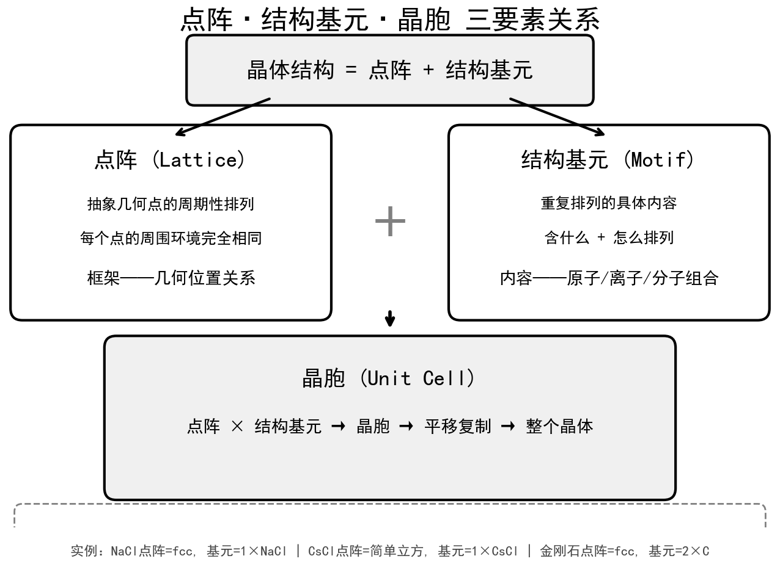 | 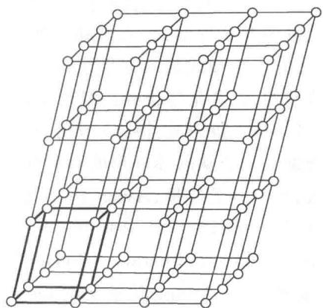
> 图 5-1：点阵基元与晶胞映射关系 | > 图 5-2：空间点阵周期平移性
空间点阵的周期性平移对称性可以通过三个线性不共面的基础基矢量 $a,b,c$ 构成的平移群进行严格代数解析。在三维欧氏空间中，任意一个连接两个等同点阵点的平移矢量 $T$ 均可精确展开为基矢量的整系数线性组合：$T_{uvw}=ua+vb+wc$，其中系数 $u,v,w$ 必须严格为任意整数（$u,v,w∈Z$）。由基矢量 $a,b,c$ 所围成的平行六面体几何微元被称为晶胞（Unit Cell）。晶胞是晶体结构在三维空间中进行无限无缝平行平移堆砌的最小几何构造单元。晶体学界定晶胞的唯一合法标准是空间的充分填满性与等同平移性，即无数个完全相同的晶胞在空间中通过无缝拼接与取向平行平移，必须能够无间隙、无重叠地填满整个连续的三维物理空间。在选取特定晶体结构的晶胞时，必须严格遵守晶体学三大优先选取准则：第一，选取的晶胞对称性必须能够最高限度地反映整个空间点阵所固有的最高特征对称元素；第二，在保持对称性最高的严格前提下，晶胞三条基轴之间的夹角应尽可能多地呈现正交直角（即 90°）；第三，在满足上述两条准则的前提下，晶胞的物理体积应当尽可能微小。

§2 宏观对称性限定律、七大晶系与十四种布拉菲点阵
宏观晶体外形的几何对称性受到微观三维空间点阵严格周期平移对称性的深刻制约。在有限孤立分子体系中，分子点群允许存在任意阶数的固有旋转对称轴（例如二茂茂铁中的五重旋转轴 $C_{5}$、甚至富勒烯球烷中的五重轴与二十面体点群 $I_{h}$）；然而在具有无限三维周期平移性的晶体宏观空间中，旋转对称操作必须与空间刚体平移矢量完全相容。考虑由等距平行排列的点阵点构成的直线点阵链，设其相邻点阵点之间的最小周期平移距离为 $a$。若在每个点阵点上均存在一个垂直于纸面的 $n$ 次固有旋转轴，使点阵绕该轴旋转 $θ=2π/n$ 角后整体自相重合。分别将旋转操作施加于相邻的两个点阵点 $A$ 与 $B$，使点 $B$ 绕点 $A$ 顺时针旋转 $θ$ 产生新点阵点 $B^{′}$，使点 $A$ 绕点 $B$ 逆时针旋转 $θ$ 产生新点阵点 $A^{′}$。由于旋转保持空间距离不变，且平移对称性要求所有新生成的点阵点必须属于同一个平移格点网络，因此新生成的两点 $A^{′}$ 与 $B^{′}$ 之间的连线距离必须严格等于原平移基距 $a$ 的某个纯整数倍。由初等几何三角投影可精确导出平移相容方程：$B^{′}A^{′}=a−2acosθ=ma$（其中 $m∈Z$），整理得到晶体对称性限定方程：$cosθ=\frac{1−m}{2}=\frac{N}{2}$，其中参量 $N=1−m$ 必须严格为整数。
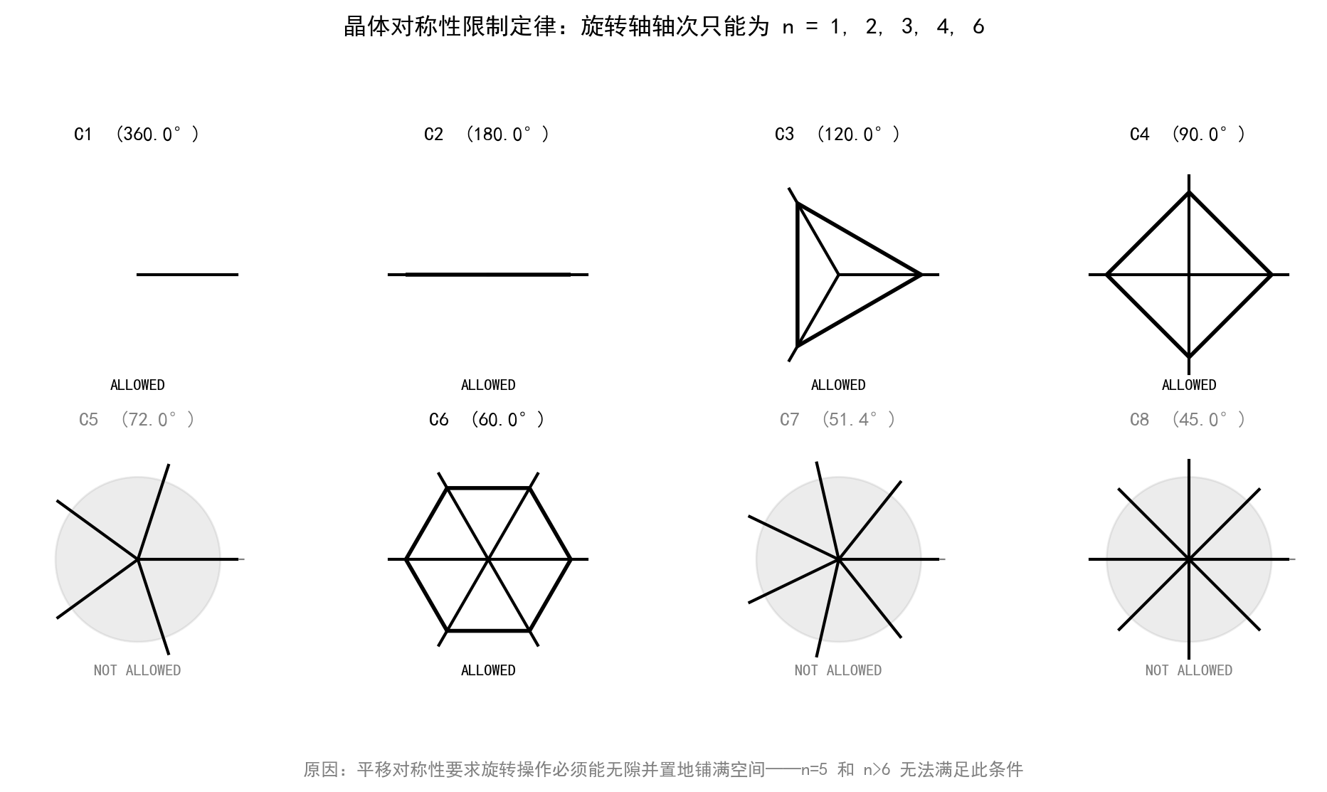 | 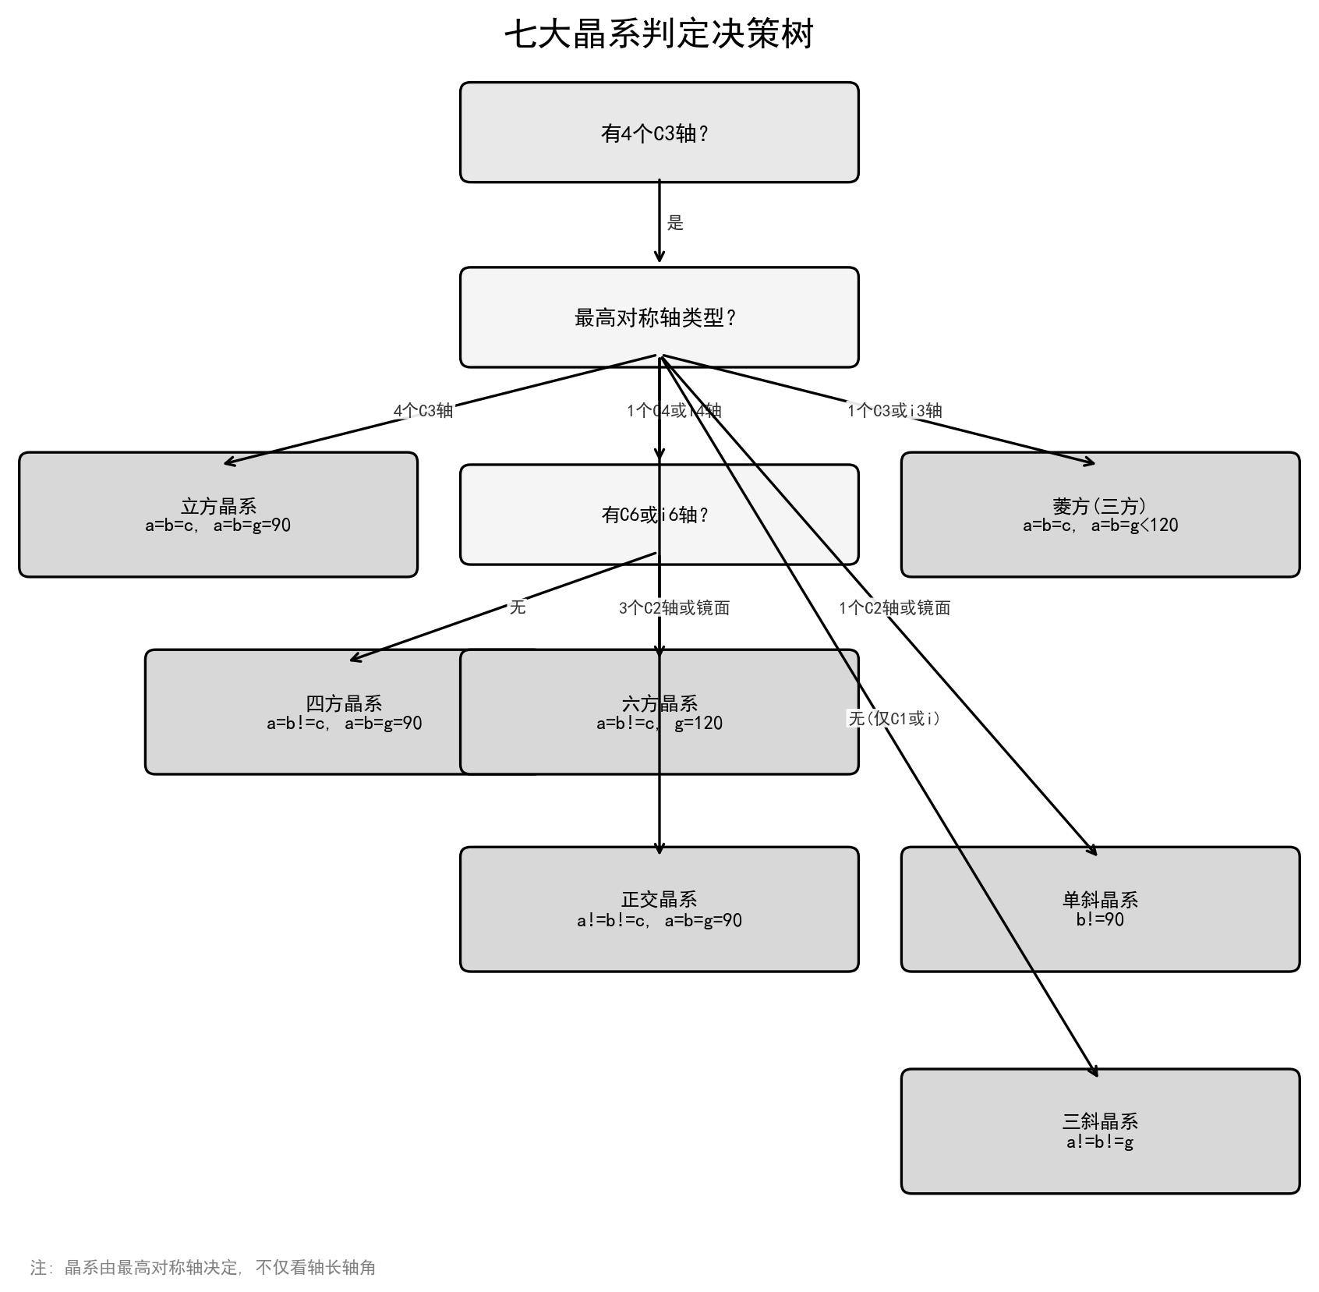
> 图 5-3：空间平移与旋转限制律 | > 图 5-4：七大晶系对称性决策树
由于实数余弦函数的物理值域受到数理严格限制，即 $−1≤cosθ≤+1$，因此整数量子数 $N$ 只能取五个孤立的离散代数整数值：$−2,−1,0,1,2$。将这五个离散值代入旋转角度定义式，解出的旋转角与对应的旋转次数分别为：当 $N=2$ 时，$cosθ=1⇒θ=360°$，对应 1 次旋转轴（单面无限制）；当 $N=1$ 时，$cosθ=1/2⇒θ=60°$，对应 6 次旋转轴；当 $N=0$ 时，$cosθ=0⇒θ=90°$，对应 4 次旋转轴；当 $N=−1$ 时，$cosθ=−1/2⇒θ=120°$，对应 3 次旋转轴；当 $N=−2$ 时，$cosθ=−1⇒θ=180°$，对应 2 次旋转轴。该数学推演严谨证明了著名的晶体对称性限定律：宏观晶体结构中绝对不允许存在除 1, 2, 3, 4, 6 以外的任何旋转对称轴。自然界中五次旋转对称轴（$θ=72°$）以及任何大于六次的旋转轴，在几何拓扑上无法实现三维平面的密铺与空间的无缝周期性平移填充，因而在经典严格晶体中被严格绝对禁阻。
根据晶体所包含的微观固有特征对称元素系，现代结晶化学将自然界中所有可能存在的晶体严格划分为七大晶系（Crystal Systems）。判定晶体归属七大晶系的最高科学判据是其所拥有的特征对称元素，而晶胞参数的相对大小与夹角仅仅是由特征对称性所派生出的几何几何必然结果，绝不能本末倒置。七大晶系的几何参数与微观特征对称元素严格对应关系如下： 三斜晶系（Triclinic）：完全无任何特征旋转对称轴，仅包含 1 次轴或反演中心（对称群 $1$ 或 $\overset{‾}{1}$），晶胞参数三轴不等且夹角均非直角（$a≠b≠c,α≠β≠γ≠90°$）； 单斜晶系（Monoclinic）：包含唯一的 1 个二重旋转轴或垂直于该轴的 1 个对称镜面（$C_{2}$ 或 $m$），通常取二重轴为 $b$ 轴，晶胞参数满足 $a≠b≠c,α=γ=90°,β≠90°$； 正交晶系（Orthorhombic）：包含 3 个相互垂直的正交二重旋转轴或 3 个相互正交的对称镜面，晶胞参数为 $a≠b≠c,α=β=γ=90°$； 四方晶系（Tetragonal）：必须包含且仅包含 1 个四重旋转轴或四重反轴（$C_{4}$ 或 $\overset{‾}{4}$），晶胞参数为 $a=b≠c,α=β=γ=90°$； 三方晶系（Trigonal）：必须包含且仅包含 1 个三重旋转轴或三重反轴（$C_{3}$ 或 $\overset{‾}{3}$），在菱方晶胞取向下 $a=b=c,α=β=γ≠90°$； 六方晶系（Hexagonal）：必须包含且仅包含 1 个六重旋转轴或六重反轴（$C_{6}$ 或 $\overset{‾}{6}$），晶胞参数满足底面正六边形几何 $a=b≠c,α=β=90°,γ=120°$； 立方晶系（Cubic）：必须包含 4 个穿过体对角线的三重旋转对称轴（$4C_{3}$），晶胞参数为严格的正六面体几何 $a=b=c,α=β=γ=90°$。在赛场判定立方晶系时，最常见典型误区是误以为其特征元素是四重轴，事实上正方晶系与八面体立方体系的主要判别依据正在于是否存在 4 个体对角线三重轴。
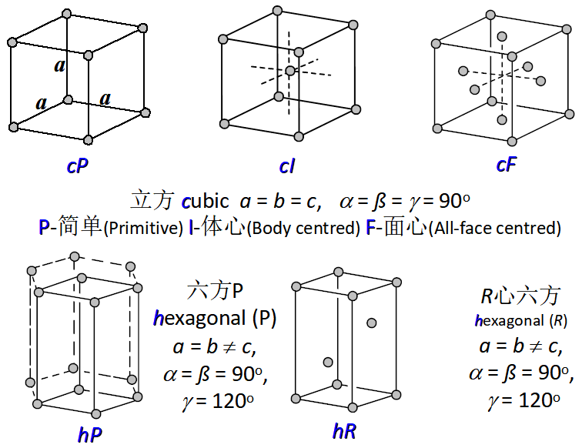
> 图 5-5：十四种布拉菲格子总览
在七大晶系几何框架下，根据点阵点在晶胞中的空间位置分布，晶胞被严格划分为四类基本结构型式：原始素晶胞（Primitive，用符号 $P$ 表示，点阵点仅分布于 8 个顶角）、体心晶胞（Body-centered，用符号 $I$ 表示，点阵点分布于 8 个顶角及几何体心）、面心晶胞（Face-centered，用符号 $F$ 表示，点阵点分布于 8 个顶角及 6 个面心）、以及底心晶胞（Base-centered，用符号 $C$ 表示，点阵点分布于顶角及一对平行对面的中心）。将 4 种带心模式与 7 大晶系进行数学排列组合看似可产生 28 种可能点阵，但由于复合平移向量的代数等价性与晶胞重构定理，许多带心型式经重新选取晶胞轴向后完全退化为更小体积的等价点阵。法国物理学家奥古斯特·布拉菲（Auguste Bravais）在数理上严格证明了自然界中彼此互不相容、拓扑不等价的三维空间点阵类型恰好只有十四种，即举世闻名的十四种布拉菲点阵（14 Bravais Lattices）。例如，在立方晶系中唯独存在简单立方 $P$、体心立方 $I$ 与面心立方 $F$ 三种类型，绝对不存在“底心立方”点阵；因为若在立方晶胞的上下面心引入附加点阵点，分子的微观对称性立即破缺，三条主轴中的两条面内轴与垂直主轴丧失等价性，该点阵经过 45° 旋转并重新选取基矢量后在严格代数上退化为四方晶系的素晶胞 $P$。十四种布拉菲点阵是描述宇宙中一切结晶固态物质对称性骨架的完全代数完备基。

§3 晶体微观对称元素与空间群符号速读
晶体宏观外形的点群对称性描述的是通过晶体中心不发生平移的固定对称操作集合（32 种结晶学点群）；然而在晶体内部的原子微观尺度上，空间点阵的周期平移基矢量 $a,b,c$ 能够与经典的旋转、镜像反射操作发生深度的非同质空间算符代数复合，从而派生出两类宏观点群中绝对不存在的微观空间对称元素：螺旋轴（Screw Axis）与滑移面（Glide Plane）。
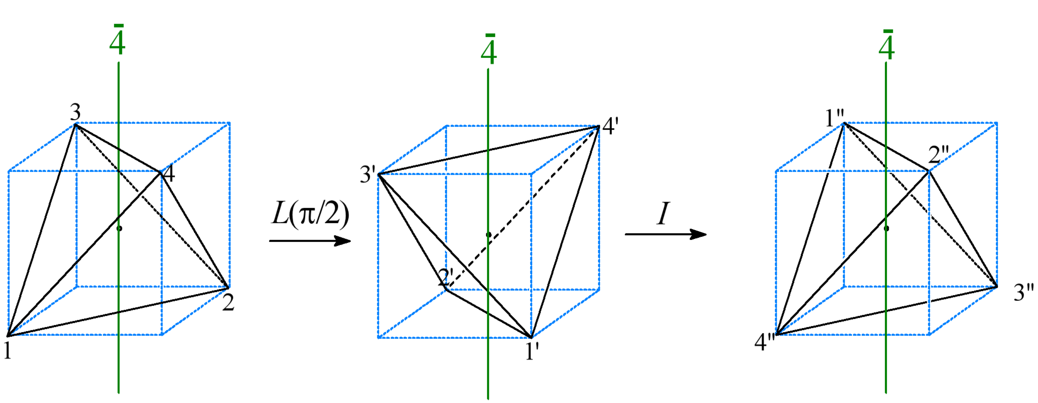
> 图 5-6：四重反轴操作几何图景
螺旋轴是固有旋转操作 ${\hat{C}}_{n}$ 与平行于该旋转轴方向的分数周期平移矢量的连续微观复合空间操作。国际结晶学将螺旋轴用标准复合符号 $n_{m}$ 予以严格标定，其中主整数 $n$ 表示固有旋转的次数（基元旋转角度为 $2π/n$），下标整数 $m$（$0<m<n$）表示伴随旋转所进行的沿轴平移距离为晶格周期常数 $c$ 的分数倍，即严格平移量等于 $\frac{m}{n}c$。例如，$2_{1}$ 螺旋轴的微观操作定义为：绕该轴先旋转 $180°$，紧接着沿着该轴方向向前平行滑移半个点阵周期 $c/2$；当连续施加两次 $2_{1}$ 螺旋操作时，总旋转角度累积为 $360°$（恢复原取向），总平移距离累积为 $c/2+c/2=c$（恰好等于一个完整的空间点阵平移周期），在空间点阵中映射到周期等价的格点上，满足空间平移群的封闭性。同理，$4_{1},4_{2},4_{3}$ 分别代表绕四重轴旋转 90° 的同时伴随沿轴平移 $c/4,2c/4,3c/4$。滑移面则是对称面镜像反射操作 $\hat{σ}$ 与平行于该对称面的分数周期平移矢量的微观空间复合。根据分数平移矢量的空间几何指向，滑移面被严格分类为：轴向滑移面（滑移方向严格平行于某一个晶格基轴，平移量为相应轴长的二分之一，符号分别记作 $a,b,c$）、对角滑移面（平移矢量沿对角线方向，平移量为两个基矢量的半和，如 $\frac{a+b}{2}$，国际符号记作 $n$）、以及仅出现在高阶密堆积与金刚石结构中的金刚石滑移面（平移量为体对角线或面对角线长度的四分之一，如 $\frac{a+b+c}{4}$，国际符号记作 $d$）。
当将十四种布拉菲空间点阵的宏观平移群与三维空间所有允许的纯旋转、反轴、螺旋轴及滑移面进行完全无遗漏的数学群直积与半直积代数拓扑展开时，宇宙中全部可能的微观空间几何对称操作集合被严格穷尽于 230 种三维空间群（Space Groups）中。国际结晶学联合会（IUCr）采用赫尔曼-莫甘（Hermann-Mauguin）标准简写符号系统对这 230 种空间群进行科学命名。空间群符号的命名架构遵循清晰的物理逻辑：符号的第一个大写英文字母代表该晶体所属的布拉菲点阵带心类型（如 $P$ 代表素晶胞，$I$ 代表体心，$F$ 代表面心，$C$ 代表底心）；紧随其后的三个独立字符按特定晶轴次序标定沿各主对称方向上的微观对称操作元素（数字代表旋转或螺旋轴，字母 $m$ 代表纯对称镜面，字母 $a,b,c,n,d$ 代表各类滑移面，斜线符号 $/m$ 表示对称轴与对称面互相垂直正交）。例如，竞赛中极高频出现的岩盐矿型氯化钠晶体空间群符号为 $Fm\overset{‾}{3}m$：首字母 $F$ 明确指示其为面心立方布拉菲点阵，第一个字符 $m$ 指示沿立方晶胞主轴 $[100]$ 方向垂直存在一个全反射镜面，中间字符 $\overset{‾}{3}$ 指示穿过体对角线 $[111]$ 方向存在一个三重反轴，末尾字符 $m$ 指示穿过面对角线 $[110]$ 方向存在一个对角对称镜面。掌握空间群符号的解构能力，能够让竞赛生在面对陌生高端晶体结构题时瞬间准确提取出晶胞类型与主轴对称信息。

§4 晶胞几何、坐标系统与原子均摊计数法则
晶胞的几何外形与绝对空间大小由六个基础晶胞参数完全确定：三条相交于原点的晶格基矢量长度 $a,b,c$（晶胞棱长，国际单位常用 $\text{Å}$ 或 $pm$，其中 $1 \text{Å}=100 pm={10}^{−10} m$），以及基矢量之间的三个空间交角 $α,β,γ$（其中 $α$ 为基向量 $b$ 与 $c$ 的夹角，$β$ 为 $a$ 与 $c$ 的夹角，$γ$ 为 $a$ 与 $b$ 的夹角）。在任意非正交的一般三斜晶系中，晶胞基矢量构成的平行六面体真实物理体积 $V$ 由标量三重积严格解析计算：$V=|a⋅(b×c)|=abc\sqrt{1−\cos^{2}α−\cos^{2}β−\cos^{2}γ+2cosαcosβcosγ}$。对于具有正交角度约束的高对称晶系，体积公式呈现高度简并化：在正交、四方与立方晶系中，由于 $α=β=γ=90°$，体积直接化简为立方直角积 $V=abc$（在立方晶系中 $V=a^{3}$）；在六方晶系中，由于底角 $γ=120°$，六方平行六面体晶胞体积精确等于底面菱形面积乘以高 $c$，即 $V=abcsin120°=\frac{\sqrt{3}}{2}a^{2}c$。
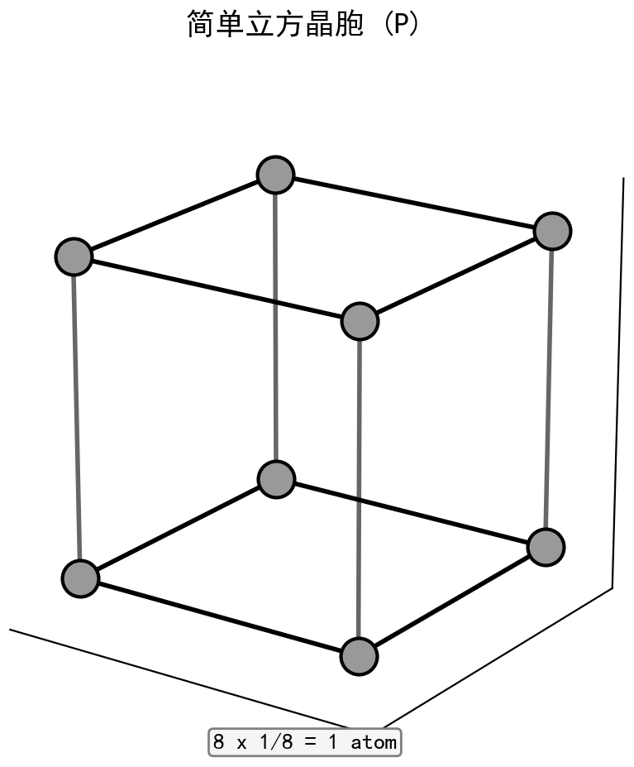 | 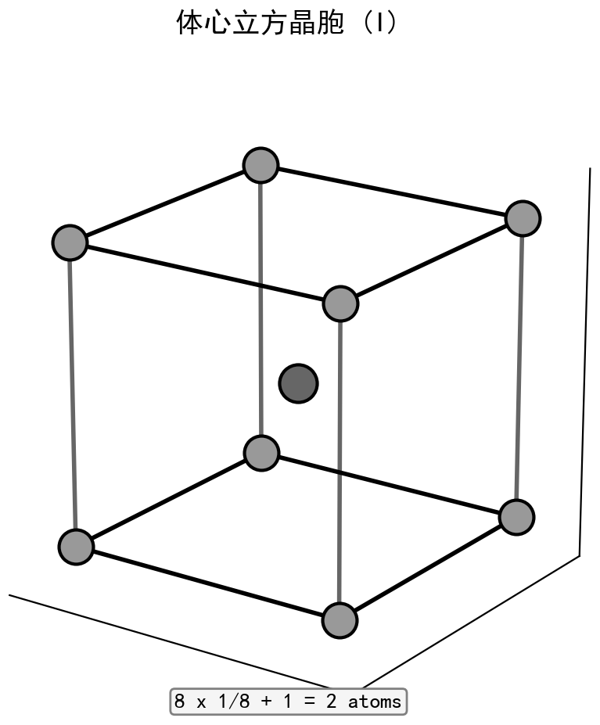
> 图 5-7：简单立方素晶胞模型 | > 图 5-8：体心立方晶胞立体模型

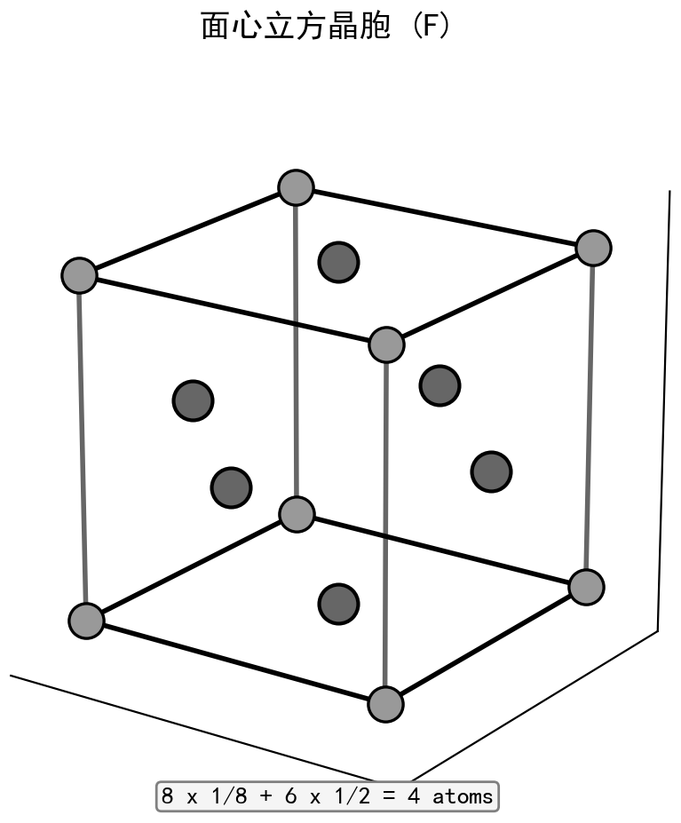 | 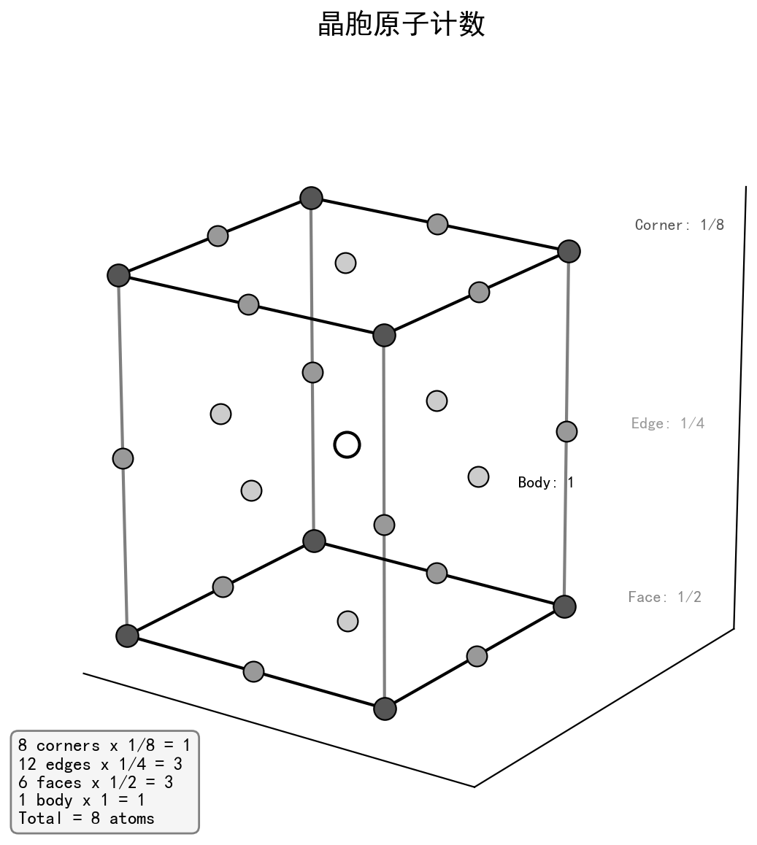
> 图 5-9：面心立方晶胞立体模型 | > 图 5-10：晶胞原子计数均摊法则
在晶胞三维空间中描述质点原子的空间绝对位置时，结晶学统一采用无量纲的分数坐标系统（Fractional Coordinates）。设原子在三维笛卡尔实空间的真实绝对位置矢量为 $r$，将其沿晶胞三条基轴方向进行非正交矢量分解：$r=xa+yb+zc$。其中的展开纯数标量三元组 $(x,y,z)$ 严格定义为该原子的分数坐标。由于晶胞在三维空间中无限周期平移，原子分数坐标数值在代数上永远满足平移周期同余关系（即坐标加减任意整数后的位置与原位置物理完全全同），在晶胞内部规范定义的值域区间严格为 $0≤x<1,0≤y<1,0≤z<1$。例如，位于晶胞 8 个顶角的原子分数坐标通式为 $(0,0,0)$；位于体心的原子分数坐标为 $(1/2,1/2,1/2)$；位于六个面心的原子分数坐标分别为 $(1/2,1/2,0),(1/2,0,1/2),(0,1/2,1/2)$ 及其周期平移面。
计算一个晶胞内所真实占有的独立化学原子净总数目（晶胞原子数 $Z$）时，必须严格运用晶体学均摊法则（Partitioning Method）。均摊法则的微观本质是由欧几里得几何相邻晶胞的无缝拼接共享度所严格决定的：处于某几何位置上的一个原子，其实体体积被周围几个相邻晶胞所共同分享，则每个晶胞对其真实拥有的贡献权重恰好等于分享晶胞总数目的倒数。在具有六面体几何的立方、四方、正交、单斜、三斜晶系中： 位于晶胞几何体心内部的原子，完全独属于该单一晶胞，不与外界任何晶胞发生重叠共享，分摊贡献权重严格为 1； 位于晶胞六个外表面中心的面心原子，被共享该公共平面的上下或左右 2 个相邻晶胞均等平分，每个晶胞的分摊贡献权重严格为 $1/2$； 位于晶胞十二条棱边中点上的棱心原子，在三维直角空间中被环绕该棱线拼接的 4 个相邻晶胞所共同占有，每个晶胞的分摊贡献权重严格为 $1/4$； 位于晶胞八个顶角上的顶角原子，在空间中被汇聚于同一顶点的上下各 4 个（共 8 个）相邻晶胞共同分享，每个晶胞的分摊贡献权重严格为 $1/8$。 需要特别在赛场上严加警惕的是六方晶系：六方晶胞顶角的夹角在底面为 60° 或 120°，在正六棱柱晶体框架下，每个正六棱柱由 3 个相同的平行六面体晶胞拼接而成，因此每个顶角原子在水平层面上被 3 个六面体晶胞围绕、在上下两层共被 6 个晶胞所共享，其分摊权重严格为 $1/6$；同理，垂直于平面的平行棱被 3 个晶胞共享，棱上分摊权重为 $1/3$。生搬硬套直角六面体的 $1/8$ 分摊比率是六方晶胞计算中最常见的全军覆没陷阱。

§5 晶面指标（密勒指数）与 X 射线衍射（布拉格方程）
为了在微观晶体点阵中定量标识任意取向的平行晶面族，晶体学建立了密勒指数（Miller Indices）体系。点阵中互相平行的任意一组等距平行平面被称为一个晶面族。根据点阵周期性，三维空间中任何一个合法的晶面必然截过三个晶轴上的若干点阵点。标定某组晶面族的密勒指数 $(hkl)$ 必须严格遵守三步代数操作准则：第一步，在晶胞中建立坐标原点，测量该晶面族中距离原点最近的一个晶面在三个晶格基轴 $a,b,c$ 上的物理截距长度，设其在三轴上的截距分别为 $ua,vb,wc$（其中的截距倍数 $u,v,w$ 可以是整数、分数，若晶面与某轴完全平行则该轴上的截距为数学无穷大 $∞$）；第二步，取出这三个截距倍数并取其倒数，得到三元倒数组 $(\frac{1}{u},\frac{1}{v},\frac{1}{w})$；第三步，寻找一个最小的公共正整数乘子，将这三个倒数通分化简为三个绝对互质的不可约正负整数三元组，记作 $(hkl)$。若某截距落在坐标轴的负方向，则在对应的整数符号上方标注一条横杠，如 $(\overset{‾}{h}kl)$。在晶体学规范中，用圆括号 $(hkl)$ 严格指代某一个特定的晶面或一组特定的平行晶面族；用花括号 $\{hkl\}$ 统指在晶体点群对称操作下彼此空间全同等价的全部同族晶面集合（晶面族）；用方括号 $[uvw]$ 严格标定从坐标原点出发沿向量 $ua+vb+wc$ 指向的晶向空间方向矢量；用尖括号 $⟨uvw⟩$ 标定对称等价的全部同族晶向。
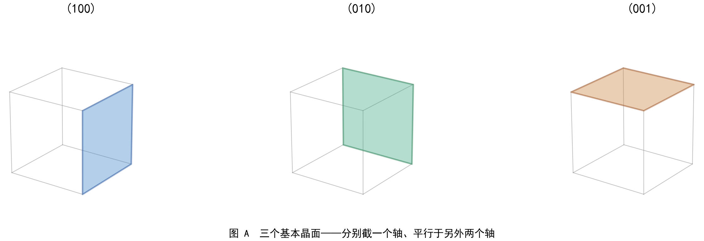 | 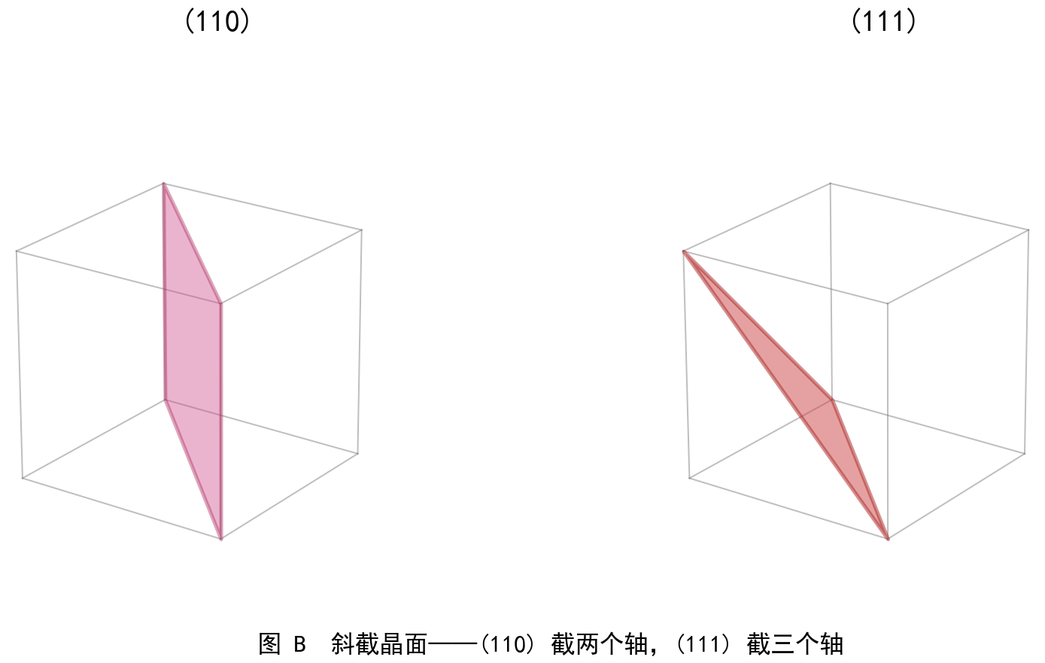
> 图 5-11：密勒指数主轴基本晶面 | > 图 5-12：密勒指数对角斜截晶面

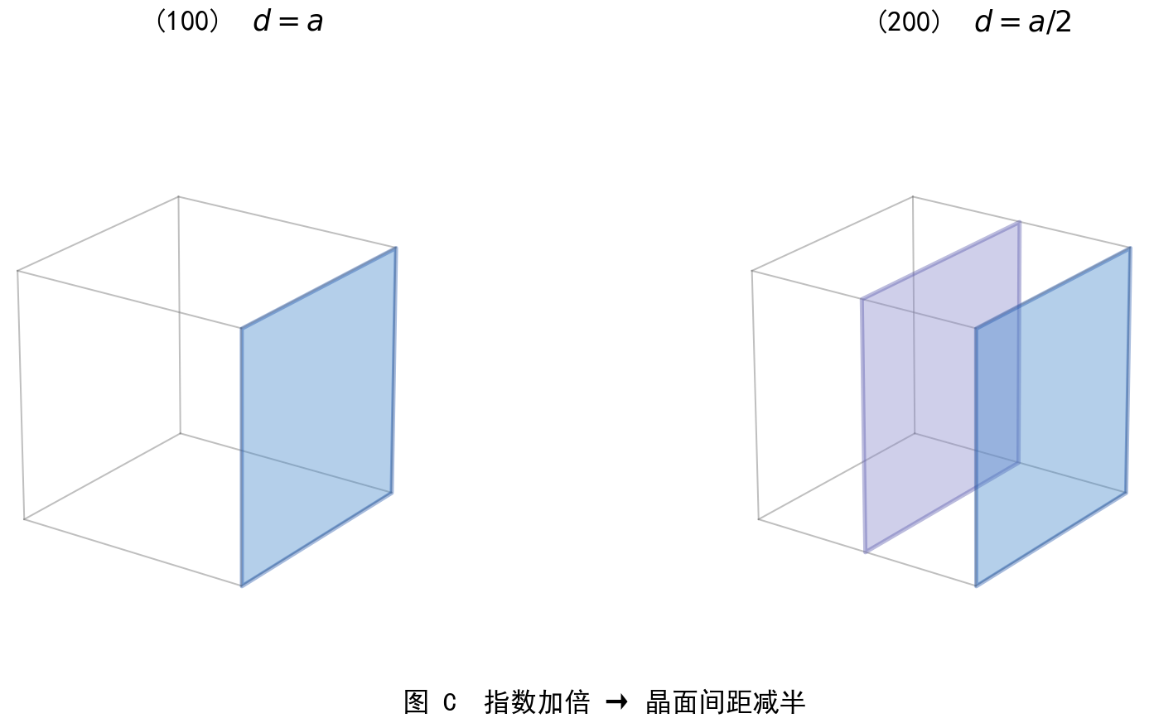 | 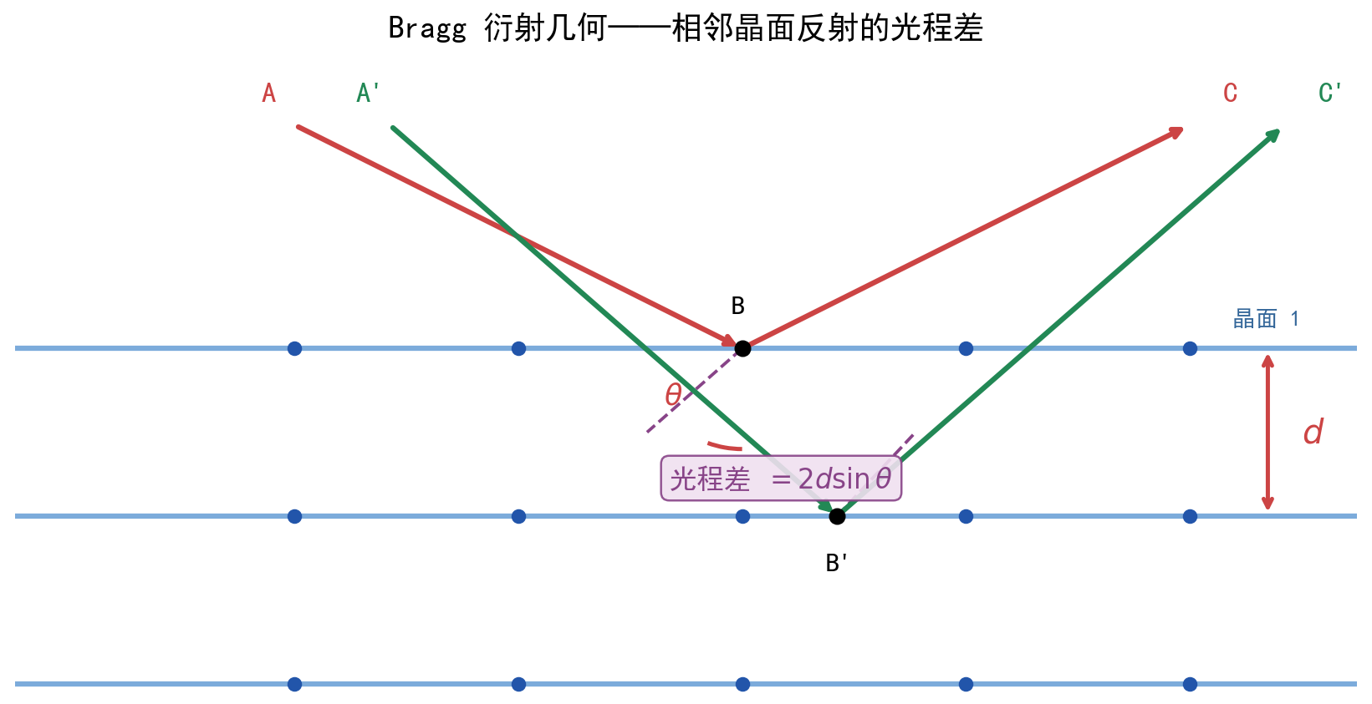
> 图 5-13：晶面指数与面间距倒数 | > 图 5-14：布拉格衍射光程差几何
密勒指数与晶面族之间的空间法线垂直间距（晶面间距 $d_{hkl}$）具有严格的倒易反比数学规律。在具有三轴正交特性的立方晶系（$a=b=c$）中，通过解析立体几何点到平面距离公式，可以严格推导出立方晶系的晶面间距经典通式：
$$d_{hkl}=\frac{a}{\sqrt{h^{2}+k^{2}+l^{2}}}$$
根据该公式可清晰看出：密勒指数数值越大，其各平方和越大，对应的相邻平行晶面之间的物理面间距 $d_{hkl}$ 必定越小。例如在立方晶胞中，低指数晶面 $(100)$ 的面间距为 $d_{100}=a$；面对角斜截晶面 $(110)$ 的面间距为 $d_{110}=\frac{a}{\sqrt{1^{2}+1^{2}+0}}=\frac{\sqrt{2}}{2}a≈0.707a$；体对角斜截晶面 $(111)$ 的面间距为 $d_{111}=\frac{a}{\sqrt{1^{2}+1^{2}+1^{2}}}=\frac{\sqrt{3}}{3}a≈0.577a$。若在衍射物理中考虑高阶倒易点阵指数加倍，如 $(200)$ 晶面，其名义面间距精确等于基本晶面的一半：$d_{200}=\frac{a}{\sqrt{2^{2}+0+0}}=\frac{a}{2}=\frac{1}{2}d_{100}$，这在几何空间上精确对应于在原 $(100)$ 平行晶面之间插入了一层平行穿过面心的等效原子点阵面。
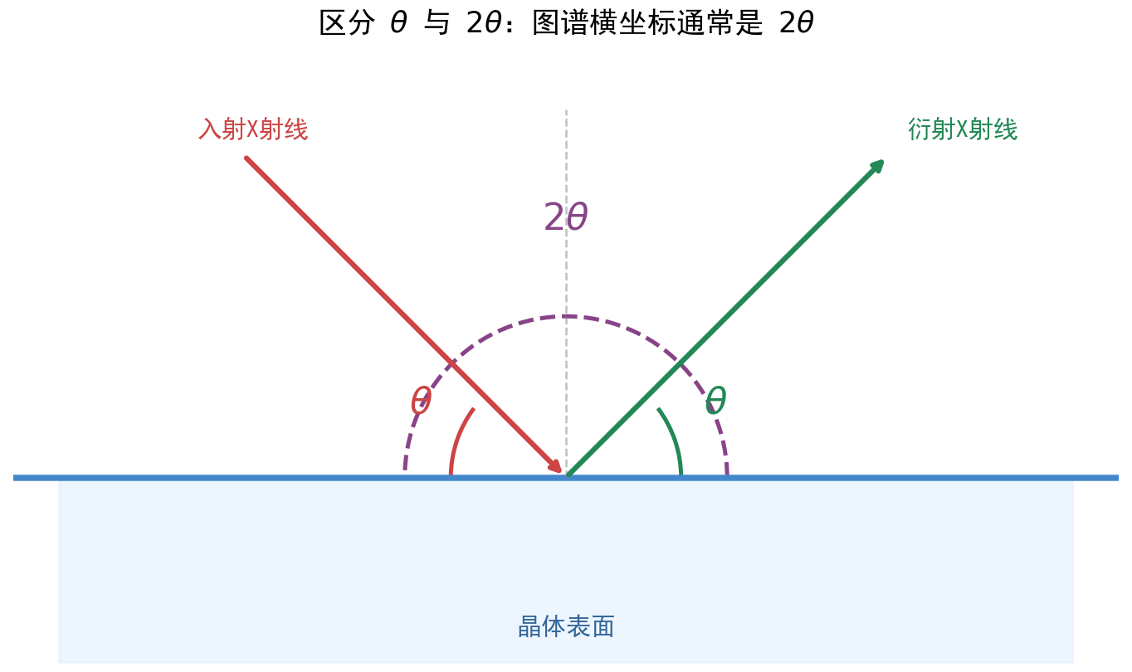 | 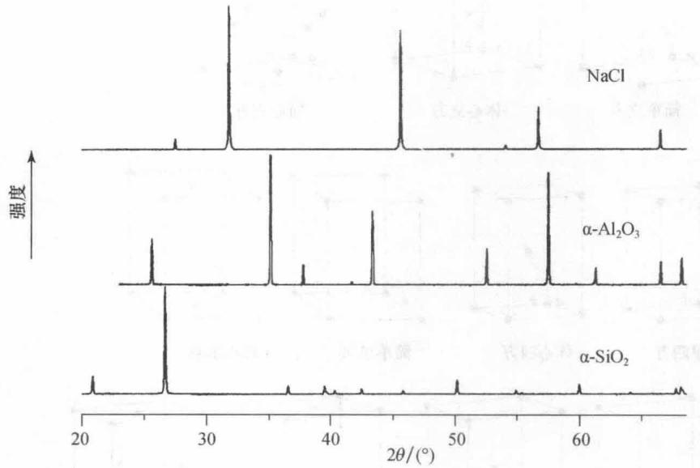
> 图 5-15：衍射角与散射角几何界定 | > 图 5-16：多晶粉末衍射实验图谱
X 射线衍射（XRD）是现代科学测定晶体三维微观结构的决定性判据。英国物理学家劳伦斯·布拉格父子将复杂的三维晶体电子对 X 射线的汤姆孙相干散射过程，精妙地等效简化为平行的微观晶面族对入射 X 射线的“选择性相长镜面反射”物理模型。设一束单色、平行的特征 X 射线（波长为 $λ$）以入射掠射角 $θ$（入射线与晶面平面的夹角，在物理上严格称为布拉格掠射角，绝非光学入射角）照射到间距为 $d$ 的一组平行晶面族上。相邻两层晶面散射的子波在传播空间发生干涉叠加，第二层晶面上散射波比第一层晶面散射波所多经历的几何光程差直接由直角三角形投影给出：$Δ=2dsinθ$。只有当该几何光程差严格等于入射 X 射线波长 $λ$ 的纯整数倍时，所有晶面散射的相干光波在出射方向上方能达到相位差为 $2π$ 的整数倍，产生最大强度的相长相干干涉干涉加强；若光程差稍有偏离，来自深层成千上万个晶面的散射波将在空间中互相干涉抵消为零。由此导出结晶学核心的布拉格定律（Bragg’s Law）：
$$2d_{hkl}sinθ=nλ (n=1,2,3,…)$$
在实用多晶粉末 X 射线衍射仪（PXRD）测试中，探测器记录的是出射衍射光线相对于初始入射直射光线在空间发生偏转的散射角（又称偏转角），该角度在空间几何上严格等于掠射角 $θ$ 的两倍，记作 $2θ$。赛场命题中最经典的陷阱正是给出实验图谱横坐标的 $2θ$ 角度数值，若考生未将其除以 2 提取出真实的布拉格角 $θ$ 便直接代入布拉格方程计算，计算出的晶胞参数与面间距必定产生高达两倍的系统性破坏性误差。联立立方晶系面间距公式与布拉格方程，可得粉末衍射特征峰与密勒指数的直接联系：$\sin^{2}θ=\frac{λ^{2}}{4a^{2}}(h^{2}+k^{2}+l^{2})$。通过对谱图中各衍射峰的 $\sin^{2}θ$ 数值进行公约数提取与整数比值分析，即可精确反演出晶胞参数 $a$ 并判定该立方晶胞的带心类型（例如简单立方 $P$ 的允许衍射峰平方和按 $1,2,3,4,5,6,8…$ 排列，体心立方 $I$ 要求 $h+k+l$ 为偶数按 $2,4,6,8,10…$ 排列，面心立方 $F$ 要求 $h,k,l$ 奇偶全同按 $3,4,8,11,12…$ 排列）。

§6 金属单质四大典型堆积模型与空间利用率推导
在无方向性、无饱和性的金属键或范德华力支配下，单质金属原子在凝聚态下倾向于采取空间排布最紧密、配位数最高的等径刚性圆球密堆积模式。一个由等径刚性球在二维平面上构筑的二维密置单层（密置层 $A$）呈现致密的正三角形网状几何。在密置层中，每个原子与周围 6 个相邻原子紧密相切接触，配位数为 6，层内球形投影面积占有率达到二维极限 $\frac{π}{2\sqrt{3}}≈90.69\%$。在密置层上方放置第二层等径球时，为了降低体系势能，第二层的球必须落入第一层球形成的下凹三角形凹陷坑穴中。由于第一层三角形凹陷分为尖角朝上和朝下两组，第二层球只能选择落入其中一组坑穴，形成密置层 $B$。当堆放第三层密置球时，存在两种截然不同的拓扑堆叠选择，从而派生出自然界中两种最基础的密堆积构型：
第一种堆积选择是六方最密堆积（Hexagonal Close-Packed, hcp，亦称 A3 型堆积）。第三层球恰好落入第二层球形成的凹坑中，且其球心投影位置在垂直方向上恰好与第一层球 $A$ 严格正对重叠。该构型沿着垂直于密置层的空间轴向呈现两层一循环的周期性堆叠层序，即 $…ABABAB…$。在六方密堆积中，每个原子在同层内与 6 个球相切，在上层与 3 个球相切，在下层与 3 个球相切，配位数（Coordination Number, CN）严格等于 $6+3+3=12$。六方晶胞由一个底面为 60° 菱形、高为 $c$ 的平行六面体构成。晶胞内包含 2 个独立的金属原子（分数坐标分别为 $(0,0,0)$ 和 $(2/3,1/3,1/2)$，三倍大正六棱柱内包含 6 个原子）。
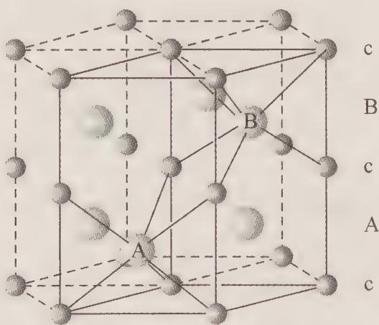
> 图 5-17：六方最密堆积晶格架构
在理想刚球相切几何下，设球半径为 $r$，六方晶胞底面边长 $a=2r$。六方晶胞的高 $c$ 对应两个密置双层的层间距之和。通过由 4 个相切球心构成的正四面体几何高度计算，单个密置层厚度为 $h=\sqrt{(2r)^{2}−(\frac{2}{3}⋅\sqrt{3}r)^{2}}=\sqrt{\frac{8}{3}}r$，故晶胞总高 $c=2h=2\sqrt{\frac{8}{3}}r$。由此严格推导出六方最密堆积理想刚球模型的理论轴比（$c/a$）：
$$\frac{c}{a}=\frac{2\sqrt{\frac{8}{3}}r}{2r}=\sqrt{\frac{8}{3}}≈1.633$$
若真实六方金属晶体的实测轴比偏离 $1.633$（例如锌晶体的 $c/a=1.856$ 呈现沿 $c$ 轴的显著拉伸，镉为 $1.886$，铍为 $1.568$ 呈现轴向压缩），这在微观物理上明确指示该金属的成键中混入了微弱的方向性共价相互作用或非球形对称的局部轨道重叠。六方平行六面体晶胞的体积为 $V=a^{2}csin60°=(2r)^{2}\left(2\sqrt{\frac{8}{3}}r\right)\frac{\sqrt{3}}{2}=8\sqrt{2}r^{3}$。晶胞内含 2 个刚球，刚球体积为 $2×\frac{4}{3}πr^{3}=\frac{8}{3}πr^{3}$。由此严格推导出六方最密堆积的空间利用率（Packing Efficiency）：
$$\text{空间利用率}(hcp)=\frac{\frac{8}{3}πr^{3}}{8\sqrt{2}r^{3}}=\frac{π}{3\sqrt{2}}=\frac{\sqrt{2}π}{6}≈74.05\%$$
第二种堆积选择是面心立方最密堆积（Cubic Close-Packed, ccp，又称面心立方堆积 fcc，A1 型堆积）。第三层球既不与第一层 $A$ 重叠，也不与第二层 $B$ 重叠，而是落入第二层向上开放的第三组凹陷中，形成全新空间位置的密置层 $C$；直到第四层球的投影位置才与第一层 $A$ 发生正对重合。因此，该构型呈现三层一循环的周期性堆叠层序，即 $…ABCABC…$。该堆积层序在宏观上构建了具有最高完全对称性的面心立方晶系，其密置层 $(A,B,C)$ 严格垂直于立方晶胞的体对角线 $[111]$ 方向扩展。每个原子的配位数同样严格等于 12。在立方晶胞中，8 个顶角原子各分摊 $1/8$，6 个面心原子各分摊 $1/2$，晶胞内占有的原子净总数 $Z=8×\frac{1}{8}+6×\frac{1}{2}=4$。刚球在立方晶胞的面对角线上互相紧密相切，面对角线长度 $\sqrt{2}a$ 严格容纳 4 个原子半径，即基本几何关系式：$4r=\sqrt{2}a$，解得晶胞参数 $a=2\sqrt{2}r$。晶胞体积为 $V=a^{3}=(2\sqrt{2}r)^{3}=16\sqrt{2}r^{3}$。晶胞内 4 个刚球的体积为 $4×\frac{4}{3}πr^{3}=\frac{16}{3}πr^{3}$。空间利用率推导如下：
$$\text{空间利用率}(fcc)=\frac{\frac{16}{3}πr^{3}}{16\sqrt{2}r^{3}}=\frac{π}{3\sqrt{2}}=\frac{\sqrt{2}π}{6}≈74.05\%$$
计算结果表明，面心立方堆积与六方最密堆积在微观上具有完全相等的理论最高空间填充极限（74.05%），两者是等径硬球在三维连续空间中所能达到的最致密几何充填极限（开普勒猜想）。
除上述两种最密堆积外，金属界还广泛存在体心立方堆积（Body-Centered Cubic, bcc，又称 A2 型堆积，常见于碱金属、$α\text{-Fe},Cr,W,Mo$ 等）。体心立方并非最密堆积，而是由非密置的正方形网格在空间按鞍形凹陷错位层叠而成。每个原子被 8 个近邻原子包围，配位数降为 8。晶胞内原子数 $Z=8×\frac{1}{8}+1=2$。原子在晶胞的体对角线上相互紧密接触，体对角线长度 $\sqrt{3}a$ 容纳 4 个原子半径，即几何关系式：$4r=\sqrt{3}a$，晶胞参数 $a=\frac{4}{\sqrt{3}}r$。晶胞体积为 $V=a^{3}=\frac{64}{3\sqrt{3}}r^{3}$。2 个原子的体积为 $2×\frac{4}{3}πr^{3}=\frac{8}{3}πr^{3}$。空间利用率推导为：
$$\text{空间利用率}(bcc)=\frac{\frac{8}{3}πr^{3}}{\frac{64}{3\sqrt{3}}r^{3}}=\frac{\sqrt{3}π}{8}≈68.02\%$$
第四种重要的堆积模型是金刚石型共价堆积（A4 型结构，见于金刚石、晶体硅、单晶锗与 $α\text{-Sn}$）。金刚石结构可视为由两套面心立方点阵沿体对角线相对平移 $\frac{1}{4}$ 体对角线长度（向量 $\frac{a+b+c}{4}$）相互贯穿套构而成。中心碳原子采取完全正规的 $sp^{3}$ 共价杂化，每个原子与周围 4 个原子以牢固的定域共价单键结合，配位数剧烈下降至 4，键角严格为 $109°{28}^{′}$。由于共价键的方向性与饱和性，晶体内部空隙极大，晶胞原子数 $Z=4(\text{套一})+4(\text{套二})=8$。原子在体对角线四分之一处相切，即 $8r=\sqrt{3}a$，晶胞参数 $a=\frac{8}{\sqrt{3}}r$。晶胞体积为 $V=a^{3}=\frac{512}{3\sqrt{3}}r^{3}$。8 个原子的体积为 $8×\frac{4}{3}πr^{3}=\frac{32}{3}πr^{3}$。空间利用率计算如下：
$$\text{空间利用率}(\text{金刚石})=\frac{\frac{32}{3}πr^{3}}{\frac{512}{3\sqrt{3}}r^{3}}=\frac{\sqrt{3}π}{16}≈34.01\%$$
金刚石骨架呈现空旷的微观三维网状多孔形态，空间利用率仅为最密堆积的一半不到，这一反直觉的极低空间填充率构成了半导体与超硬非金属单质的鲜明几何特征。

§7 四面体与八面体空隙几何与临界半径比推导
在由等径刚球通过最密堆积（ccp 或 hcp）构筑的三维骨架中，球与球之间未被占据的自由空间并非均匀连续分布，而是凝聚为两类具有高度几何对称性的空间孔穴：四面体空隙（Tetrahedral Voids）与八面体空隙（Octahedral Voids）。
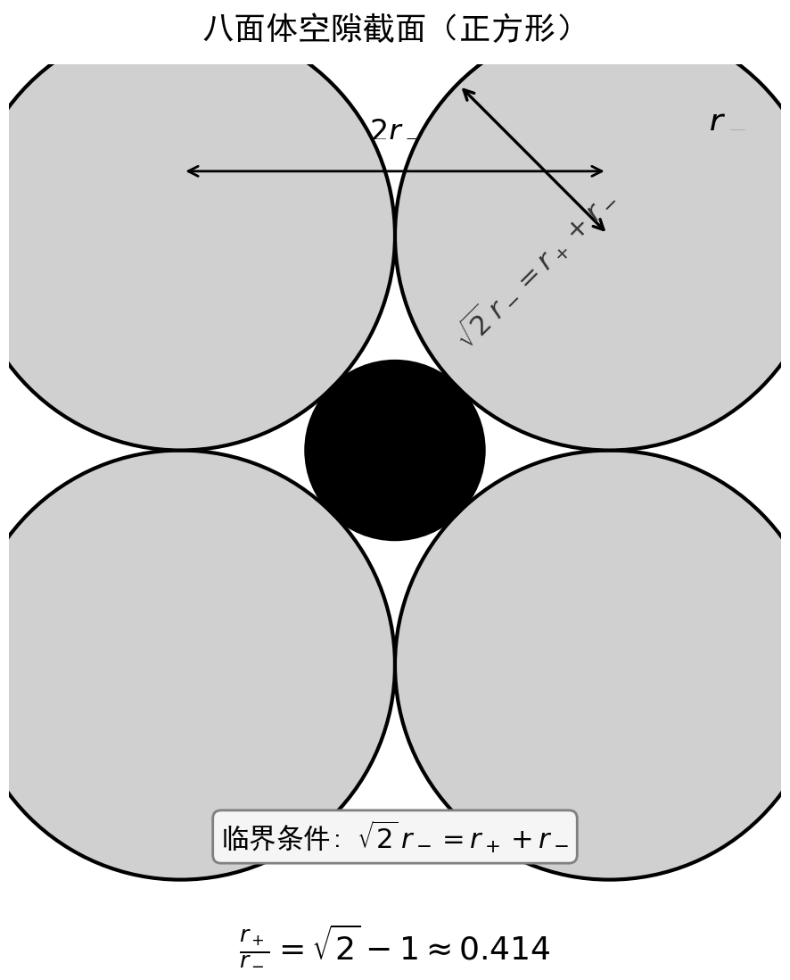 | 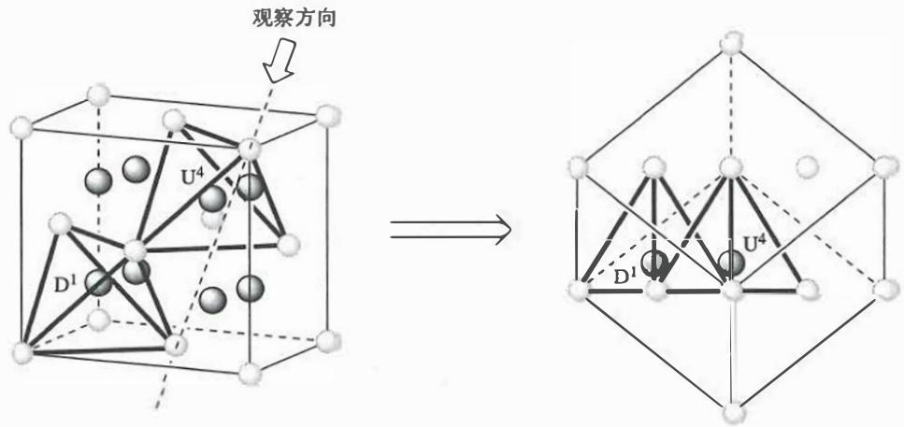
> 图 5-18：八面体空隙临界截面推导 | > 图 5-19：四面体空隙空间取向分布
四面体空隙由 4 个相互紧密相切的刚球包裹而成，4 个球心的连线构成一个严格的正四面体，孔穴几何中心位于正四面体的体心。八面体空隙则由 6 个相互相切的刚球包裹而成，6 个球心构成一个严格的正八面体，孔穴位于正八面体的几何中心。在任何由 $N$ 个等径刚球构成的完全最密堆积网络中，空隙的总数目在拓扑几何上严格遵守恒定正比守恒定理：八面体空隙总数目恰好等于密堆骨架原子总数 $N$（原子比为 $1:1$）；四面体空隙总数目严格等于密堆骨架原子总数的两倍 $2N$（原子比为 $1:2$）。 以面心立方晶胞（fcc，内含 4 个骨架原子，$Z=4$）为例，其内部空隙的空间几何分布与分数坐标可以精确解析如下： 晶胞内八面体空隙总数为 4 个：其中 1 个位于晶胞几何绝对体心 $(1/2,1/2,1/2)$，被 6 个面心骨架原子严格八面体对称包裹，独属于该晶胞（贡献权重为 1）；另外 12 个八面体空隙中心分别位于晶胞 12 条棱边的正中点（如 $(1/2,0,0),(0,1/2,0),(0,0,1/2)$ 等），每个棱心中点被 4 个相邻晶胞共享（分摊权重为 $1/4$），贡献净数为 $12×\frac{1}{4}=3$ 个。因此八面体空隙总数精确等于 $1+3=4$ 个，与骨架原子数 $1:1$ 完全配平； 晶胞内四面体空隙总数为 8 个：将面心立方晶胞均等地划分为 8 个边长为 $a/2$ 的全同小立方体微元，在每一个小立方体微元内部，其 4 个互不相邻的交替顶角被骨架原子占据（1个大晶胞顶角原子加 3 个面心原子），这 4 个原子构成一个正四面体。正四面体的中心恰好落在每个小立方体的几何体心处。由于 8 个小立方体体心完全深埋在大晶胞内部，不与任何外部相邻晶胞发生重叠共享，因此每个四面体空隙的贡献权重严格为 1。这 8 个四面体空隙的分数坐标精确为 $(±1/4,±1/4,±1/4)$，总数恰为 $8×1=8$ 个，与骨架原子数 $1:2$ 严格吻合。
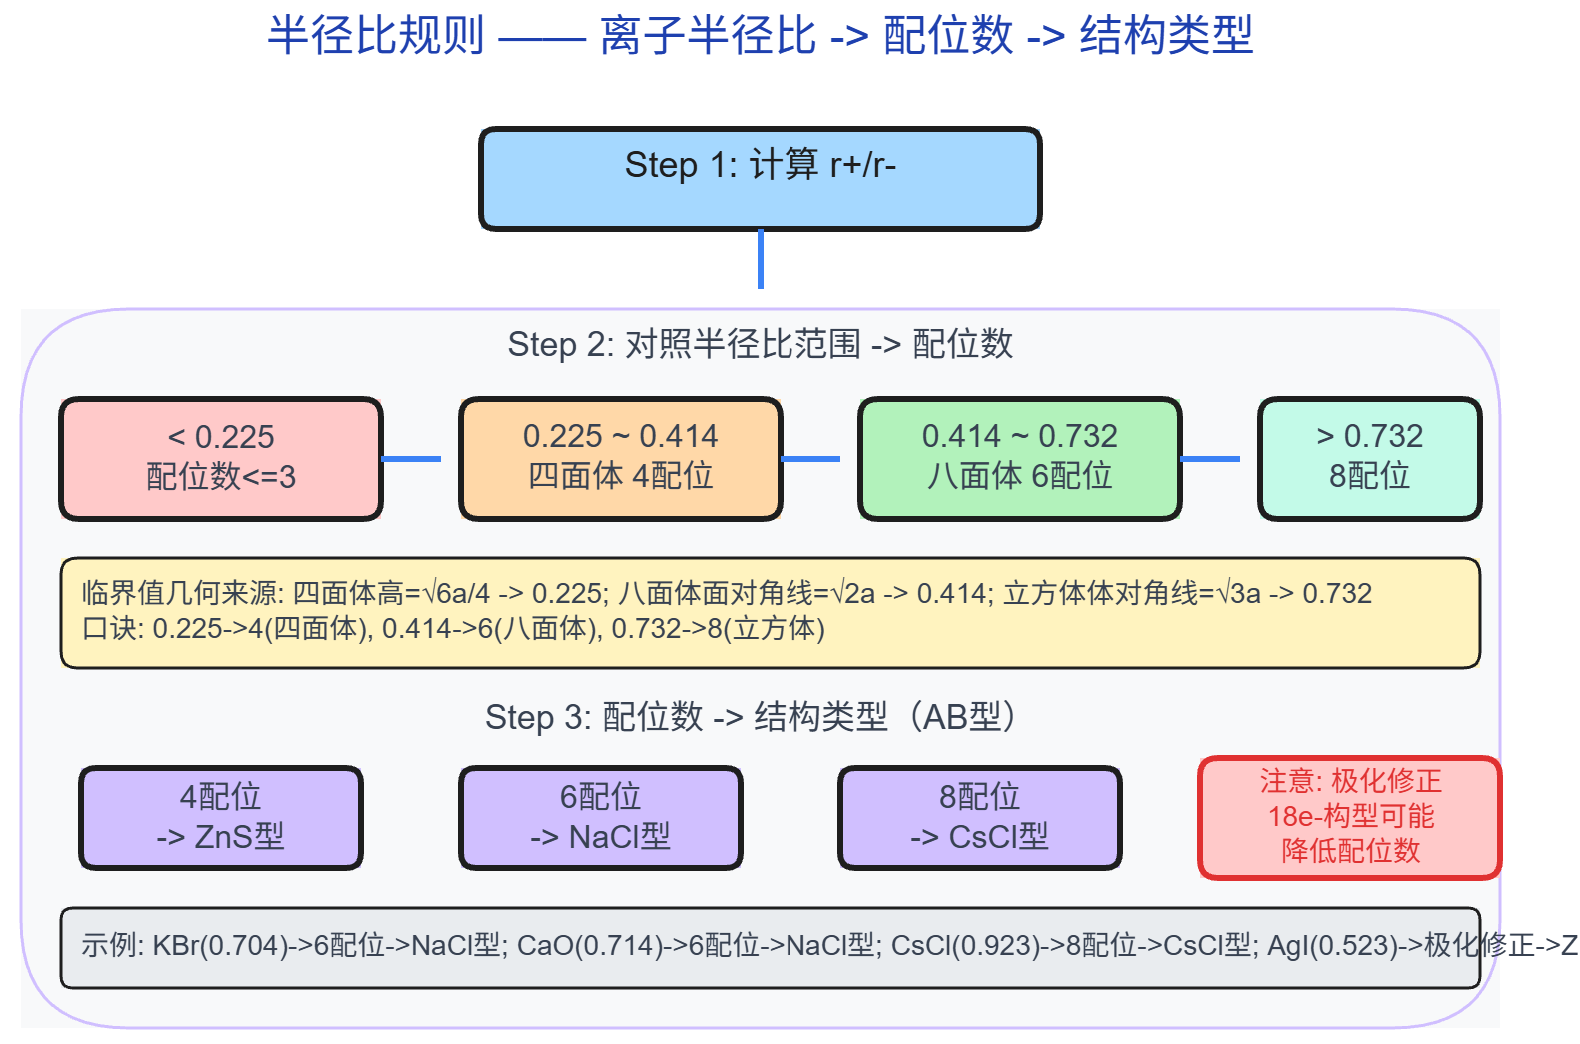
> 图 5-20：离子半径比结构型式决策
当把微小客体原子或反号离子填入这些空隙中形成离子晶体或填隙合金时，空隙的绝对物理几何尺寸决定了该空隙所能容纳的客体刚球的极限临界半径比（Radius Ratio, $r_{+}/r_{−}$）。根据晶体静电稳定化原理，晶格稳定的几何下限是中心填隙离子必须与外围所有配位骨架离子同时相切接触；若填隙离子半径过小，外围同号骨架离子互相挤压相碰而中心离子发生空间游荡松动，体系静电斥力急剧上升导致结构崩溃。通过初等空间几何可严格推导三类典型配位多面体的临界接触几何极限：
对于八面体空隙（配位数 $CN=6$）：考察穿过正八面体赤道截面的正方形。正方形由 4 个半径为 $r_{−}$ 的阴离子球相切构成，中心容纳 1 个半径为 $r_{+}$ 的阳离子球。正方形边长为 $2r_{−}$，对角线长度在几何上等于两个阴离子半径加两个阳离子半径，即 $2(r_{−}+r_{+})$。利用勾股定理：
$$2(r_{−}+r_{+})=\sqrt{2}(2r_{−})⇒r_{−}+r_{+}=\sqrt{2}r_{−}$$
两边同除以 $r_{−}$ 并移项，严格导出八面体空隙的临界极限半径比：
$${\left(\frac{r_{+}}{r_{−}}\right)}_{\text{八面体}}=\sqrt{2}−1≈0.414$$
对于四面体空隙（配位数 $CN=4$）：在边长为 $b$ 的立方体中，交替顶角占据 4 个半径为 $r_{−}$ 的阴离子球，体心放置 1 个半径为 $r_{+}$ 的阳离子球。阴离子在面对角线上互相接触相切，面对角线长度为 $\sqrt{2}b=2r_{−}⇒b=\sqrt{2}r_{−}$。中心阳离子到顶角阴离子的距离为体对角线的一半，即 $\frac{\sqrt{3}}{2}b=r_{−}+r_{+}$。将 $b$ 代入得：
$$r_{−}+r_{+}=\frac{\sqrt{3}}{2}(\sqrt{2}r_{−})=\sqrt{\frac{3}{2}}r_{−}$$
两边同除以 $r_{−}$，严格导出四面体空隙的临界极限半径比：
$${\left(\frac{r_{+}}{r_{−}}\right)}_{\text{四面体}}=\sqrt{\frac{3}{2}}−1≈0.225$$
对于立方体配位空隙（配位数 $CN=8$）：在简单立方晶胞中，8 个阴离子占据立方体顶角并在棱边上互相相切，中心容纳阳离子。立方体棱长为 $2r_{−}$，体对角线长度为 $\sqrt{3}(2r_{−})=2(r_{−}+r_{+})$。化简导出立方体配位的临界极限半径比：
$${\left(\frac{r_{+}}{r_{−}}\right)}_{\text{立方体}}=\sqrt{3}−1≈0.732$$
综上推导，结晶化学建立了著名的配位数-半径比经验决策准则：当 $r_{+}/r_{−}<0.225$ 时，优先形成配位数为 3 的平面三角形配位；当 $0.225≤r_{+}/r_{−}<0.414$ 时，阳离子择优填入四面体空隙（$CN=4$）；当 $0.414≤r_{+}/r_{−}<0.732$ 时，阳离子择优填入八面体空隙（$CN=6$）；当 $0.732≤r_{+}/r_{−}<1.000$ 时，择优形成立方体八配位（$CN=8$）；当 $r_{+}/r_{−}≥1.000$ 时，阳离子与阴离子尺寸相当，晶体趋向于形成紧密堆积配位（$CN=12$）。

§8 典型离子晶体结构型式与多面体连接
大多数无机二元与多元盐类、金属氧化物晶体由阴阳离子的静电库仑吸引力维系，其宏观晶型本质上是阴离子密堆积骨架与阳离子空隙填充方案的有机结合。化竞大纲要求深刻掌握六大经典二元离子晶体结构原型：
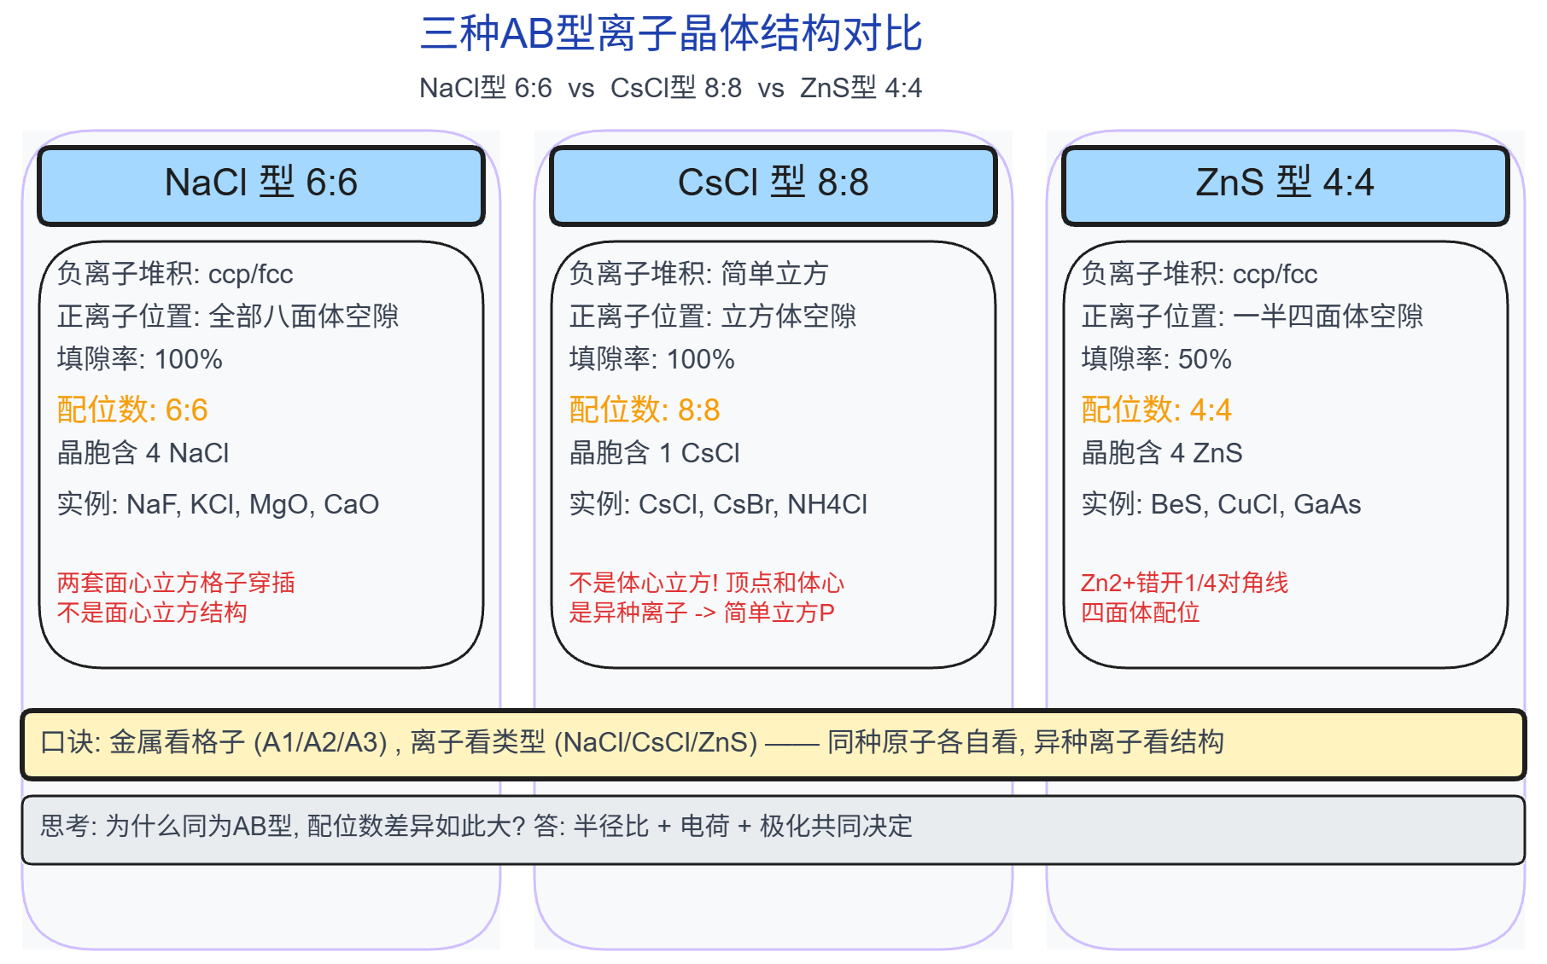
> 图 5-21：三种典型离子晶型对比
第一，岩盐型结构（$NaCl$ 型）：较庞大的氯离子 $Cl^{−}$（半径 $1.81 \text{Å}$）采取面心立方最密堆积（fcc），较小的钠离子 $Na^{+}$（半径 $1.02 \text{Å}$，$r_{+}/r_{−}=0.563$，恰好落入 $0.414∼0.732$ 八面体理想配位区间）填满氯离子骨架中全部的八面体空隙（体心 1 个加棱心 3 个）。全晶胞包含 4 个 $NaCl$ 化学式单元（$Z=4$）。阴阳离子的化学微环境在空间上完全对等：每个 $Na^{+}$ 被 6 个 $Cl^{−}$ 呈正八面体配位包围，每个 $Cl^{−}$ 同样被 6 个 $Na^{+}$ 八面体包围，阴阳离子配位数严格为 $6:6$。相邻异号离子在晶胞棱边上紧密接触相切，核心晶胞参数关系式为：$2(r_{+}+r_{−})=a$。整个三维网络可以完全等价地视为由无数个共顶角、共棱边相连的 $[NaCl_{6}]$ 八面体穿插交织而成。
第二，氯化铯型结构（$CsCl$ 型）：由于铯离子 $Cs^{+}$ 半径巨大（$1.67 \text{Å}$），半径比 $r_{+}/r_{−}=1.67/1.81=0.923$，显著大于 $0.732$。体系排斥八面体配位，自发转变为配位数更高的立方体配位。氯离子采取简单立方点阵（$P$ 点阵）排布于 8 个顶角，铯离子占据立方体体心（或反之）。晶胞内含 1 个 $CsCl$ 单元（$Z=1$），配位数为严格的 $8:8$。阴阳离子沿体对角线相切，核心参数公式为：$2(r_{+}+r_{−})=\sqrt{3}a$。在点阵理论上必须特别注意：$CsCl$ 绝非“体心立方布拉菲点阵”，其所属点阵类型严格为简单立方点阵（素晶胞 $P$），体心的 $Cs^{+}$ 与顶角的 $Cl^{−}$ 属于两种不同的化学微环境，不能互相映射。
第三，硫化锌型结构（$ZnS$ 型）：$ZnS$ 在自然界中展现出著名的同质多晶多型性（Polymorphism），形成闪锌矿（Zinc Blende）与纤锌矿（Wurtzite）两种同分异构晶体： 闪锌矿型结构（立方 $ZnS$）：硫离子 $S^{2−}$ 采取面心立方最密堆积（ccp），锌离子 $Zn^{2+}$（半径比约 $0.40$）选择性填入 8 个四面体空隙中的相间交替的一半空隙（占有率严格为 4/8 即 50%）。晶胞内含 4 个 $ZnS$ 单元（$Z=4$），配位数严格为 $4:4$。锌离子与相邻 4 个硫离子构成空间四面体，四面体在三维空间中全部朝向同一个方向，彼此通过共顶角相互连接。其晶体对称性与金刚石完全同构（若将闪锌矿中的 $Zn$ 与 $S$ 全部替换为同种碳原子，便严格还原为金刚石结构）；
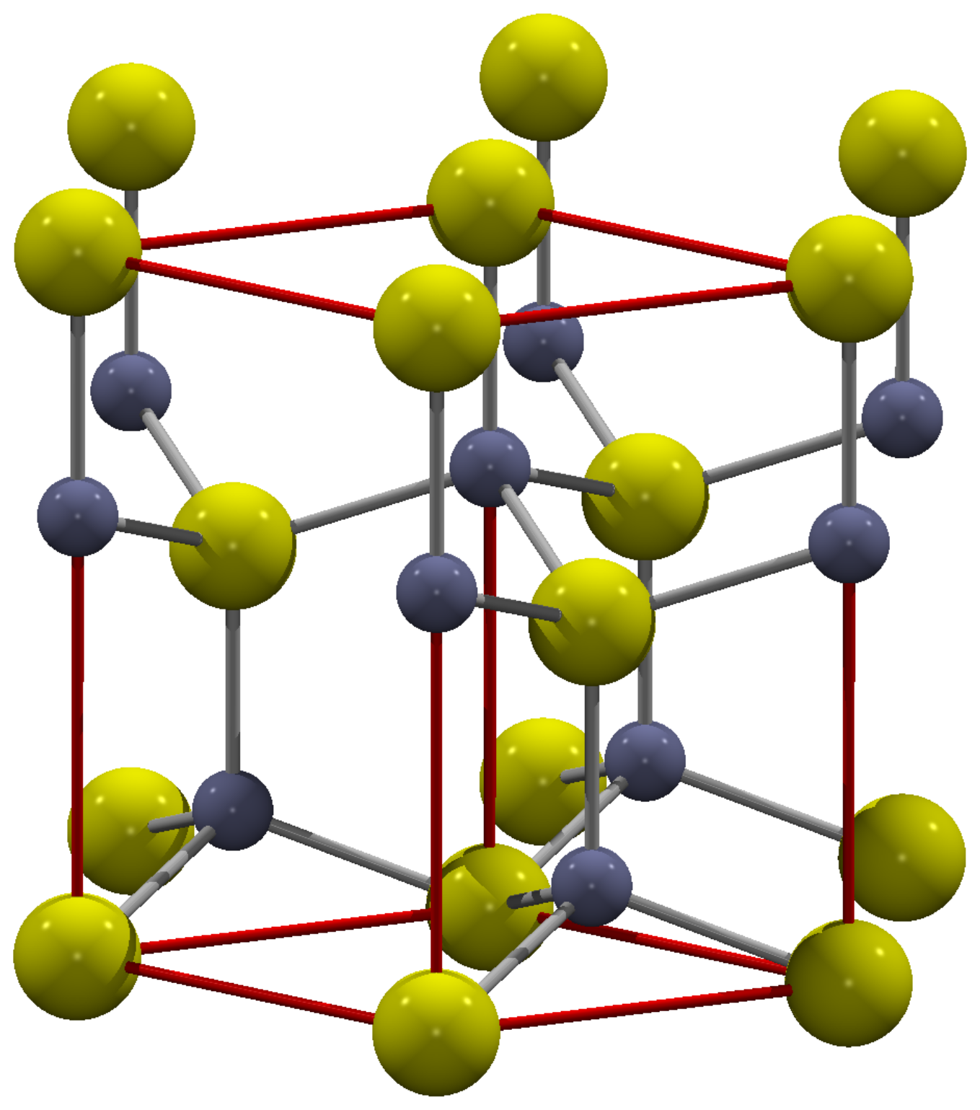 | 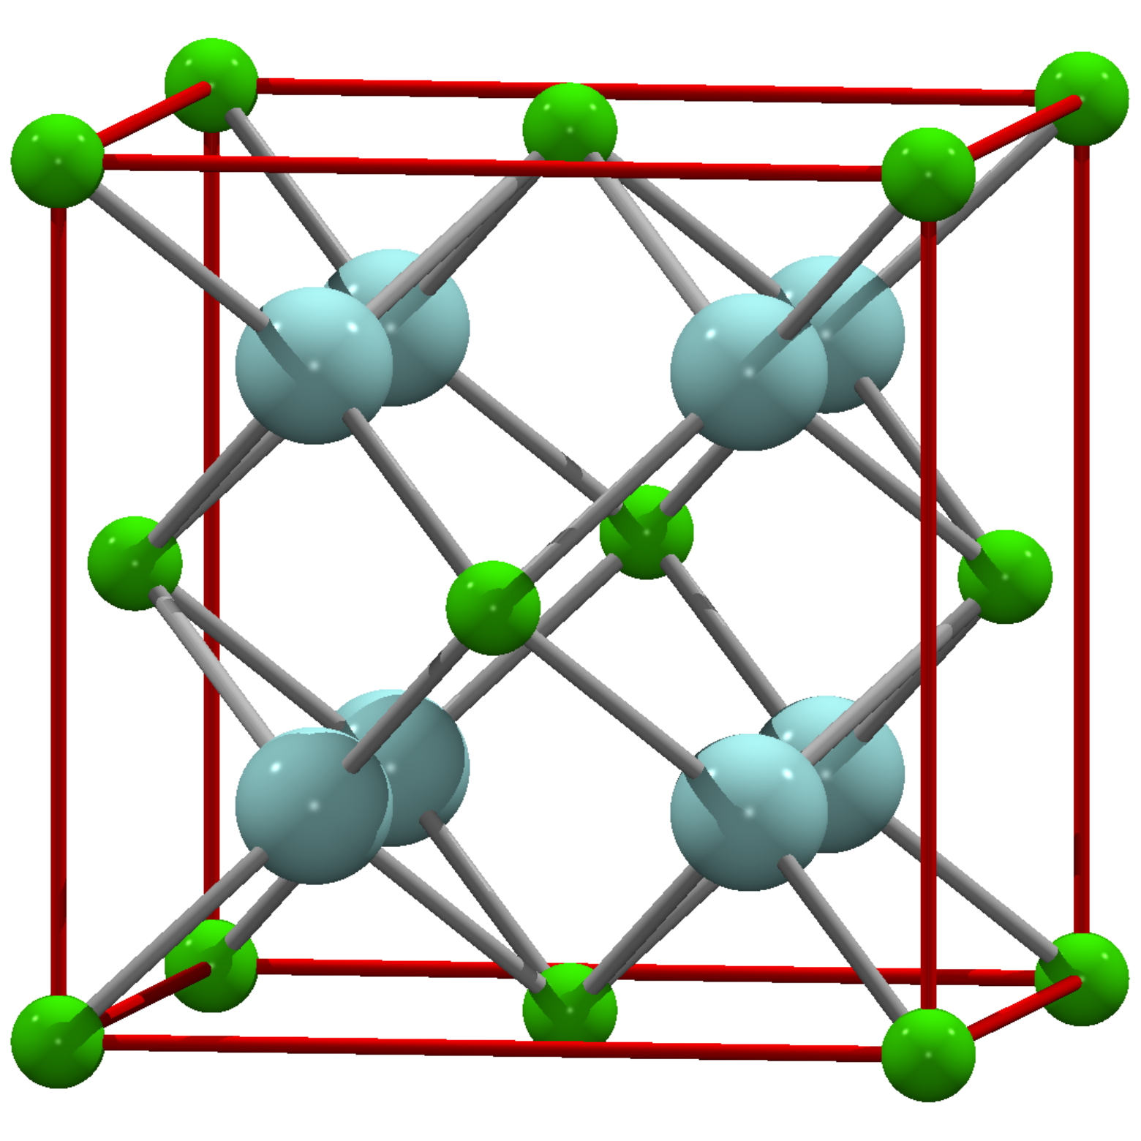
> 图 5-22：纤锌矿六方硫化锌晶胞 | > 图 5-23：萤石型氟化钙晶体架构
纤锌矿型结构（六方 $ZnS$）：硫离子 $S^{2−}$ 改为采取六方最密堆积（hcp），锌离子同样填入其中一半的四面体空隙中，形成六方晶系结构。晶胞内含 2 个 $ZnS$ 单元，配位数同样为 $4:4$。在纤锌矿结构中，$[ZnS_{4}]$ 四面体之间既有共顶角连接，又存在沿 $c$ 轴反平行的多面体取向，是典型的六方极性晶体。
第四，萤石型结构（$CaF_{2}$ 型）与反萤石型： 在萤石型晶体中，阳离子 $Ca^{2+}$ 半径较大，反客为主充当骨架采取面心立方最密堆积（ccp），较小的阴离子 $F^{−}$ 填满晶胞内部全部 8 个四面体空隙（四面体空隙占有率达到 100%）。晶胞内含 4 个 $CaF_{2}$ 化学式（$Z=4$）。配位数：每个 $Ca^{2+}$ 被 8 个 $F^{−}$ 包围形成立方体配位（$CN=8$），每个 $F^{−}$ 被 4 个 $Ca^{2+}$ 呈四面体包围（$CN=4$），阴阳离子配位数比严格为 $8:4$（与化学计量比 $1:2$ 互为倒数配平）。反萤石结构（如碱金属氧化物 $Li_{2}O,Na_{2}O$）则是阴阳离子的几何角色完全反转：大阴离子 $O^{2−}$ 充当骨架作面心立方堆积，小阳离子 $Li^{+}$ 填满全部 8 个四面体空隙，配位数比例倒置为 $4:8$。
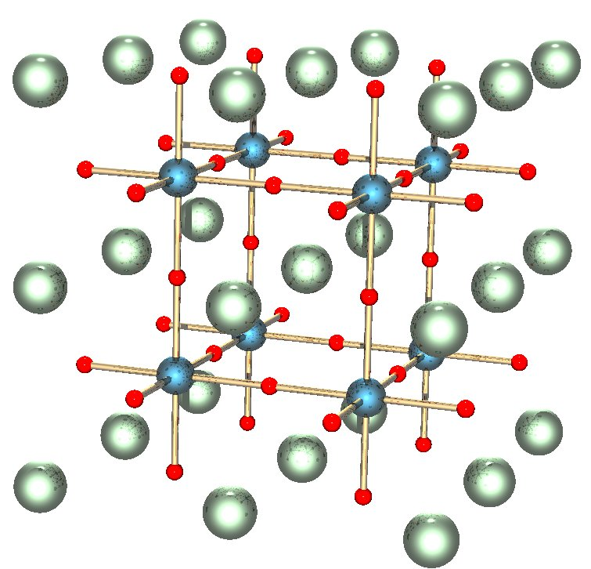
> 图 5-24：钙钛矿八面体共顶骨架
第五，金红石型结构（$TiO_{2}$ 型）：属于四方晶系（点群 $4/mmm$，空间群 $P4_{2}/mnm$）。钛离子 $Ti^{4+}$ 采取四方变形点阵（顶角与体心各 1 个），每个 $Ti^{4+}$ 被 6 个氧离子 $O^{2−}$ 包围呈畸变正八面体配位；每个 $O^{2−}$ 同时与 3 个 $Ti^{4+}$ 配位呈共平面的平面正三角形构型，配位数比严格为 $6:3$（符合化学计量比 $1:2$）。晶胞内含 2 个 $TiO_{2}$ 单元（$Z=2$）。$[TiO_{6}]$ 八面体沿 $c$ 轴方向以共相对棱边的方式延伸为链，链与链之间再通过共顶角横向交联，形成了兼具高硬度与高折射率的致密框架。
第六，钙钛矿型结构（$CaTiO_{3}$ 型）：在材料科学与超导化学中具有至尊地位。钙钛矿属于高对称的立方晶系。在标准晶胞描述中：高价小半径的过渡金属离子 $Ti^{4+}$ 占据立方晶胞的几何体心 $(1/2,1/2,1/2)$，大半径的碱土金属阳离子 $Ca^{2+}$ 占据 8 个顶角 $(0,0,0)$，氧离子 $O^{2−}$ 占据 6 个面心的中心位置（如 $(1/2,1/2,0)$ 等）。晶胞原子计数：$Ca$ 原子为 $8×\frac{1}{8}=1$ 个；$Ti$ 原子为 $1×1=1$ 个；$O$ 原子为 $6×\frac{1}{2}=3$ 个，化学式严格配平为 $CaTiO_{3}$（$Z=1$）。微观配位几何：中心 $Ti^{4+}$ 与 6 个面心氧构成标准正八面体（$CN=6$），全晶胞中 $[TiO_{6}]$ 八面体通过三维空间的 6 个顶角全连通共顶角网络向三维无限扩展；顶角的大半径 $Ca^{2+}$ 与周围 12 个面心氧离子相切接触，配位数高达 12（$CN=12$）；每个氧离子同时被 2 个 $Ti^{4+}$（共顶角直线型）及 4 个 $Ca^{2+}$ 配位。钙钛矿结构的结构容忍度通常用哥德施密特公差因子（Goldschmidt Tolerance Factor）定量衡量：$t=\frac{r_{A}+r_{O}}{\sqrt{2}(r_{B}+r_{O})}$。当 $0.9<t<1.0$ 时，晶体稳定维持完美的立方对称性；当 $t$ 偏离理想值时，$[TiO_{6}]$ 八面体发生自发协同倾斜扭转，晶胞降阶为四方或正交晶系。

§9 晶胞参数、晶体密度与原子空间几何定量计算
在化学竞赛计算题中，由微观晶胞结构参数反演宏观物理性质的核心纽带是晶体理论密度计算公式。密度在微观上定义为单个晶胞的物理总质量与晶胞真实三维体积之比：
$$ρ=\frac{m_{\text{cell}}}{V_{\text{cell}}}=\frac{Z⋅M}{N_{A}⋅V}$$
式中 $ρ$ 为晶体理论密度（国际学术标准单位为 $g/cm^{3}$）；$Z$ 为单个晶胞中所包含的完整化学式基元总数目（晶胞原子数或化学式单位数）；$M$ 为该化学式对应的摩尔质量（单位 $g/mol$）；$N_{A}$ 为阿伏伽德罗常数（标准取值 $6.022×{10}^{23} mol^{−1}$）；$V$ 为晶胞体积。在计算时必须严格统一量纲单位：若晶胞参数 $a,b,c$ 以埃（$\text{Å}$）为单位给出，晶胞体积 $V$ 必须乘以尺度换算因子 ${10}^{−24}$（因为 $1 \text{Å}={10}^{−8} cm⇒1 {\text{Å}}^{3}={10}^{−24} cm^{3}$）；若以皮米（$pm$）为单位给出，换算因子则为 ${10}^{−30}$。未乘量纲因子直接导致结果产生数十个数量级的常识性暴死错误。
在获得原子的分数坐标 $(x_{1},y_{1},z_{1})$ 与 $(x_{2},y_{2},z_{2})$ 后，求算两原子之间的三维空间欧几里得距离（键长 $d$）时，必须依据晶系的正交性采取对应法则。对于正交、四方与立方晶系，由于三个基轴正交，空间距离可由加权勾股定理直接求出：
$$d=\sqrt{[a(x_{1}−x_{2})]^{2}+[b(y_{1}−y_{2})]^{2}+[c(z_{1}−z_{2})]^{2}}$$
对于单斜或六方等非正交晶系，必须将分数坐标差值展开并引入基矢量的点乘内积矩阵（度规张量）：
$$d=\sqrt{Δr⋅Δr}=\sqrt{(Δx)^{2}a^{2}+(Δy)^{2}b^{2}+(Δz)^{2}c^{2}+2ΔxΔyabcosγ+2ΔxΔzaccosβ+2ΔyΔzbccosα}$$
在六方晶系中（$a=b,γ=120°$），底面平面内的原子距离公式为 $d_{\text{hex}}=\sqrt{[(Δx)^{2}+(Δy)^{2}−ΔxΔy]a^{2}+(Δz)^{2}c^{2}}$。
离子晶体结构的形成与稳定性受到莱纳斯·鲍林（Linus Pauling）提出的离子晶体结构五大经验规则的严格支配： 第一规则（配位多面体规则）：每个正离子周围形成一个负离子配位多面体，正负离子的空间距离由其有效半径和决定，正离子的配位数由半径比 $r_{+}/r_{−}$ 的几何相切临界值决定； 第二规则（静电价规则）：在稳定的离子晶体结构中，每个负离子的总价数 $ζ$ 必须精确等于或近似等于与其直接配位的所有正离子向其贡献的静电键强 $s_{i}$ 之和，即局部电荷局部完全中和平衡原理：ζ=i​si，其中静电键强定义为正离子价数 $z_{+}$ 除以其配位数 $CN$，即 $s_{i}=\frac{z_{+}}{CN}$； 第三规则（多面体共用顶点、棱和面规则）：配位多面体之间共用棱特别是共用面，会显著缩短中心多面体阳离子之间的空间空间距离，加剧高价阳离子之间的库仑强静电斥力，从而降低结构的机械与热力学稳定性。因此配位多面体倾向于通过共用顶角连接，尽量避免共棱特别是共面连接； 第四规则（不同阳离子配位多面体连接规则）：在含不同种阳离子的复杂晶体中，电荷高、配位数小的阳离子多面体之间尤其严禁共用棱或面； 第五规则（节约规则）：在同一晶体中，本质上不同的结构基元和配位多面体种类必须精炼节约，晶体倾向于保持最大程度的拓扑均一性。
晶格能（Lattice Energy, $U$）是衡量离子晶体热力学稳定性的核心能量参量，定义为在标准参考态下（$298.15 K,100 kPa$），由无限远离的气态基态自由阴阳离子结合生成 $1 mol$ 固态理想离子晶体时所释放出的绝对能量（热力学符号取放热为正或焓变负值）。实验上通常利用玻恩-哈伯热力学循环（Born-Haber Cycle），结合基态单质原子化焓 $ΔH_{\text{sub}}$、共价分子解离焓 $D$、金属一阶电离能 $I_{1}$、非金属电子亲和能 $E_{\text{ea}}$ 以及晶体标准生成焓 $Δ_{f}H_{m}^{⊖}$ 构成闭合的热力学状态机进行间接计算：
$$U=ΔH_{\text{sub}}(M)+I_{1}(M)+\frac{1}{2}D(X_{2})−E_{\text{ea}}(X)−Δ_{f}H_{m}^{⊖}(MX)$$
在理论数理计算上，玻恩与朗德考虑离子间的长程库仑点电荷静电引力（马德隆能）与短程电子云波函数重叠引发的玻恩玻尔泡利硬球斥力项（$B/r^{n}$），建立了著名的玻恩-朗德晶格能计算方程（Born-Landé Equation）：
$$U=\frac{N_{A}A|z_{+}z_{−}|e^{2}}{4πε_{0}r_{0}}\left(1−\frac{1}{n}\right)$$
式中 $A$ 为马德隆常数（Madelung Constant），是一个纯由晶体点阵几何拓扑排列决定的无量纲正数（例如岩盐矿 $NaCl$ 型 $A=1.7476$，$CsCl$ 型 $A=1.7627$，闪锌矿型 $A=1.6381$），反映了三维无限交替阴阳离子静电吸引与排斥的无限交错级数求和收敛极限；$r_{0}$ 为平衡成键阴阳离子核间距；$n$ 为玻恩指数（通常介于 $5∼12$ 之间，由稀有气体闭壳层电子构型决定）。苏联化学家卡普斯钦斯基进一步发现，绝大多数离子晶体的马德隆常数与其晶胞内离子总数之比呈现显著的普适近似性，从而建立了无需知道晶体精确结构类型的卡普斯钦斯基经验公式（Kapustinskii Equation）：$U≈1202\frac{νz_{+}z_{−}}{r_{+}+r_{−}}\left(1−\frac{0.345}{r_{+}+r_{−}}\right) kJ/mol$，为未知晶型的新型离子化合物晶格能估算提供了强有力的工具。

§10 晶体缺陷、非整比化合物与非晶态
自然界中绝对不存在没有任何瑕疵的完美理想晶体。在大于绝对零度（$T>0 K$）的热力学平衡态下，热涨落振动不可逆地引发晶格原子的位置偏离与结构错位，引入晶体缺陷（Crystal Defects）。根据缺陷在空间维度的延展范围，晶体缺陷划分为点缺陷（零维）、位错线缺陷（一维）、晶界与相界面缺陷（二维）、以及空洞与沉淀析出相（三维）。在化学奥林匹克中，核心考察点严格聚焦于支配固相电导与化学反应活性的两类本征点缺陷：
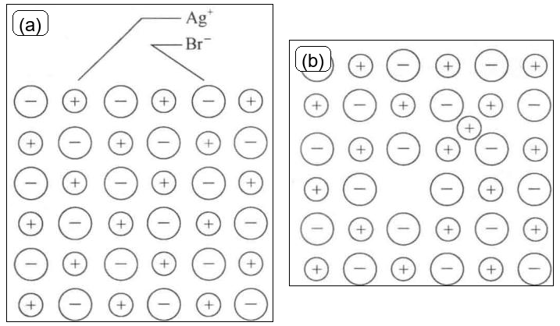
> 图 5-25：溴化银弗兰克尔缺陷模型
第一类是弗兰克尔缺陷（Frenkel Defect）：晶格内部的某个离子（通常是半径显著较小、极化率较高的金属阳离子，如 $AgBr$ 中的银离子 $Ag^{+}$）由于热振动能量涨落，挣脱周围阴离子多面体的势阱束缚，脱离原本合法的正规格点位置，挤入原本完全空置的晶格间隙空隙中，从而在晶体内部同时成对产生一个正离子空位和一个间隙正离子。由于弗兰克尔缺陷的所有离子仍然完全封闭保存在晶体内部，晶体的宏观总质量与晶胞几何总体积保持严格不变，因此发生弗兰克尔缺陷时，晶体的宏观物理测量密度几乎完全保持恒定不变。间隙离子与空位的迁移赋予了该晶体显著的低温离子电导率，感光胶片溴化银的潜影形成微观机制正是基于极高浓度的 $Ag^{+}$ 弗兰克尔缺陷。
第二类是肖特基缺陷（Schottky Defect）：在碱金属卤化物等高度对称的离子晶体（如 $NaCl,KCl$）中，为了严格保持全晶体的宏观电中性，晶格内部的正离子与负离子以严格相等的化学计量配比同时脱离各自的正规格点，扩散迁移至晶体的宏观外表面形成新的外延晶格层，从而在晶体内部遗留下一对成比例的负离子空位与正离子空位。由于肖特基缺陷导致晶体内部存在真实的微观空洞体积，晶体质量未变而宏观体积膨胀（或固定晶胞体积下实际包含的离子总净数目发生亏损），因此发生肖特基缺陷时，晶体的宏观实际测量物理密度必定显著低于由 X 射线晶胞参数计算得出的理论无缺陷密度（$ρ_{\text{exp}}<ρ_{\text{theor}}$）。通过测量晶体的实测密度与 X 射线理论密度的相对亏损率：$Δ=\frac{ρ_{\text{theor}}−ρ_{\text{exp}}}{ρ_{\text{theor}}}$，即可精准定量反演晶体内部的肖特基空位浓度。
当离子晶体在特定化学气氛中发生氧化还原时，往往派生出非整比化合物（Non-stoichiometric Compounds，又称贝托莱体化合物）。例如将无色透明的氯化钠单晶放置在炽热的钠蒸气气氛中加热，钠原子吸附在晶体表面失去电子生成钠离子进入晶格，多余的电子扩散进入晶体内部，被包围在由 6 个钠离子构成的氯离子空位中。这个被阴离子空位深陷阱所捕获束缚的孤立价电子，在量子力学上形成了一个微观势阱人工原子，被称为色心（$F$-心，源自德文 Farbzentrum，意为颜色中心）。被捕获电子吸收可见光黄绿光子发生能级跃迁，使得纯白透明的食盐单晶呈现出艳丽的紫色。在变价过渡金属氧化物中（如方铁矿 $Fe_{1−x}O$），由于部分二价铁离子被空气微量氧化为三价铁离子 $Fe^{3+}$，为了满足全晶体宏观电中性条件（每产生 2 个 $Fe^{3+}$ 仅需 1 个氧平衡电荷，迫使格点必须空出 1 个铁空位），晶体中实际的铁氧原子化学计量比严格小于 1（$x$ 通常在 $0.05∼0.15$ 之间），表现为金属亏损型 $p$ 型半导体。

§11 课后习题
1. 空间点阵理论是抽象与描述真实晶体空间周期性的核心数理框架： (1) 准确阐明空间点阵、点阵点、结构基元与晶体结构四者之间的代数映射关系，并说明点阵点的最本质物理属性； (2) 指出金属铜（面心立方密堆积）、干冰（$CO_{2}$ 分子晶体）以及金刚石晶体中各自对应的空间点阵类型与具体的结构基元构成； (3) 简述为什么在金刚石晶体中，不能将 8 个碳原子全部看作是空间点阵点。
2. 晶体对称性限定律（Crystallographic Restriction Theorem）严格限制了宏观晶体的旋转对称阶数： (1) 利用一维等距直线点阵链与相邻点阵点的固有旋转相容性条件，画出或描述点阵旋转几何关系，严格推导出晶体对称性限定方程 $cosθ=N/2$（$N∈Z$）； (2) 说明整数量子数 $N$ 在物理上允许取得的离散数值集合，并由此证明为什么晶体宏观外形只允许存在 1, 2, 3, 4, 6 次旋转对称轴； (3) 从二维平面密铺与三维空间无缝周期平移填充的几何角度，解释为什么五次旋转轴（$θ=72°$）以及大于六次的旋转轴在经典晶体中被严格禁阻。
3. 结晶化学将自然界中所有晶体归纳为七大晶系： (1) 阐明判定晶体归属七大晶系的最高科学判据是什么，并说明为什么晶胞参数大小与夹角仅仅是对称性的派生结果而非根本判据； (2) 列出七大晶系（三斜、单斜、正交、四方、三方、六方、立方）各自必须具备的微观核心特征对称元素，并写出各晶系对应的晶胞几何参数关系； (3) 某立方晶胞经过沿单一主轴的微弱单轴压缩形变后，晶胞参数变为 $a=b≠c,α=β=γ=90°$。指出形变后晶体所属的晶系，并说明原本立方晶系中的哪些特征对称元素在形变后丧失。
4. 布拉菲（Bravais）严格证明了三维空间中仅存在十四种互不相容的点阵型式： (1) 简述十四种布拉菲点阵中四种基本带心型式（素晶胞 $P$、体心 $I$、面心 $F$、底心 $C$）的点阵点空间分布与独立点阵点数目； (2) 证明为什么在立方晶系中绝对不存在底心立方点阵（说明如果在立方晶胞的一对平行面上心添加点阵点，该点阵为何会退化为四方晶系的素晶胞 $P$）； (3) 解释为什么六方晶系只有简单六方素点阵，而不存在体心六方点阵。
5. 晶体微观对称性中包含了宏观点群中所不具备的带有微观平移分量的空间复合操作： (1) 准确给出螺旋轴 $n_{m}$ 与滑移面的空间几何变换定义，说明其中下标 $m$ 所代表的沿轴平移距离与点阵常数 $c$ 的代数比例关系； (2) 详细解析 $2_{1}$ 螺旋轴的微观操作，并证明连续施加两次 $2_{1}$ 螺旋操作等价于一个纯空间点阵平移周期； (3) 区分轴向滑移面（$a,b,c$）、对角滑移面（$n$）与金刚石滑移面（$d$）的分数平移矢量的空间几何指向与平移量。
6. 国际结晶学联合会（IUCr）采用赫尔曼-莫甘（Hermann-Mauguin）标准简写符号系统命名 230 种空间群： (1) 简述空间群符号的标准排布结构（首位字母代表什么，随后的三个字符位置分别指示哪些对称方向）； (2) 详细解构岩盐型氯化钠晶体的空间群符号 $Fm\overset{‾}{3}m$：指出其中首字母 $F$、第一位字符 $m$、第二位字符 $\overset{‾}{3}$ 以及末位字符 $m$ 分别对应的对称操作与空间几何轴向； (3) 简析正交晶系空间群符号 $Pnma$ 与六方密堆积空间群符号 $P6_{3}/mmc$ 中所包含的微观对称元素信息。
7. 晶胞参数与晶胞真实三维体积计算： (1) 给出一般三斜晶系中平行六面体晶胞体积的矢量三重积标量解析公式； (2) 推导当夹角均为直角时（正交、四方、立方晶系）晶胞体积的极简化公式； (3) 依据底面正六边形几何，推导六方平行六面体晶胞体积公式 $V=\frac{\sqrt{3}}{2}a^{2}c$。
8. 晶胞原子净总数（$Z$）计算与分摊均摊法则： (1) 深入阐明在具有六面体拓扑几何的晶胞中，处于顶点、棱心、面心与体心位置的原子被外界相邻晶胞所共同分享的几何度，写出各自对应的均摊贡献权重； (2) 重点解释在正六棱柱六方晶胞体系中，顶角原子的分摊比例为什么严格等于 $1/6$ 而绝非直角体系的 $1/8$，垂直棱上原子分摊比例为什么为 $1/3$； (3) 某六方合金晶胞中，金属原子 A 占据六方平行六面体晶胞的 8 个顶角，金属原子 B 占据上下两个底面的中心，金属原子 C 处于晶胞内部且分数坐标为 $(2/3,1/3,1/2)$。计算该晶胞中 A、B、C 三种原子的净数目，并写出该合金的实验化学式。
9. 晶面指标（密勒指数 Miller Indices）的确定法则： (1) 详细列出确定某组平行晶面族密勒指数 $(hkl)$ 的严格三步代数操作准则； (2) 某晶面族在三个晶格基轴上的截距分别为 $2a,3b,∞c$，求算该晶面族的密勒指数；若某晶面截距为 $−a,2b,c$，写出其标准的密勒指数符号； (3) 在一个正立方晶胞中，画出或描述晶面 $(100),(110),(111)$ 的空间几何方位，并指明其与对应晶向 $[100],[110],[111]$ 的空间垂直关系。
10. 密勒指数与晶面间距的倒易数学关系： (1) 写出立方晶系中晶面间距 $d_{hkl}$ 与晶胞参数 $a$ 及密勒指数 $(hkl)$ 之间的解析数学公式； (2) 分别计算立方晶胞中基本晶面 $(100),(110),(111)$ 的晶面间距数值（以 $a$ 为单位表示），并比较三者大小顺序； (3) 解释为什么高阶衍射晶面 $(200)$ 的间距恰好是基本晶面 $(100)$ 的一半，并说明其在晶体空间点阵中的物理几何图景。
11. X 射线衍射（XRD）与布拉格定律（Bragg’s Law）： (1) 利用相邻微观晶面散射光线的光程差几何模型，画出示意图并严格推导出布拉格方程 $2dsinθ=nλ$； (2) 严格阐述布拉格定律中的掠射角 $θ$ 与多晶粉末衍射谱图中记录的仪器散射角 $2θ$ 之间的空间几何倍数关系，并说明审题时容易忽视的失分陷阱； (3) 用波长为 $λ=1.5406 \text{Å}$（$Cu Kα$ 射线）照射某金属粉末，测得第一强衍射峰出现在 $2θ=43.30°$ 处。若该峰对应晶面为 $(111)$，计算该晶面的面间距 $d_{111}$。
12. 粉末 X 射线衍射消光规律与点阵类型判定： (1) 阐明简单立方点阵（$P$）、体心立方点阵（$I$）与面心立方点阵（$F$）在 X 射线相干衍射中的系统消光（Systematic Absences）代数判据； (2) 写出面心立方点阵允许出峰的密勒指数平方和 $h^{2}+k^{2}+l^{2}$ 前五个特征数值序列； (3) 某纯金属单质晶体经测定属于立方晶系，粉末 XRD 谱图前四个衍射峰对应的 $\sin^{2}θ$ 比值依次为 $3:4:8:11$。严格判定该金属所属的布拉菲点阵类型，并指出这四个衍射峰分别对应的晶面指标 $(hkl)$。
13. 面心立方最密堆积（fcc / ccp，A1 型结构）的微观数理推导： (1) 详细描述面心立方密堆积的二维密置单层空间堆叠层序，指出其密置面垂直于晶胞的哪一个空间对角线方向； (2) 确定晶胞内包含的金属原子净总数 $Z$，以及每个金属原子的配位数（$CN$）； (3) 由原子在面对角线上的相切几何推导原子半径 $r$ 与晶胞参数 $a$ 的关系式，并严格推导出面心立方最密堆积的空间利用率为 $74.05\%$。
14. 六方最密堆积（hcp，A3 型结构）的微观数理推导： (1) 描述六方最密堆积的二维密置单层空间堆叠层序，并说明六方平行六面体晶胞中 2 个金属原子的分数坐标； (2) 利用相切刚球构成的正四面体几何高度，严格推导理想六方最密堆积晶胞轴比的理论数值 $\frac{c}{a}=\sqrt{\frac{8}{3}}≈1.633$； (3) 结合六方平行六面体体积公式，严格推导出六方最密堆积的空间利用率同样为 $74.05\%$。
15. 体心立方堆积（bcc，A2 型）与金刚石共价网状堆积（A4 型）几何对比： (1) 阐述体心立方堆积（bcc）中原子的空间排布方式，推导原子半径 $r$ 与晶胞参数 $a$ 的关系式，并计算其配位数与空间利用率（$68.02\%$）； (2) 描述金刚石型共价结构的点阵套构本质，写出其配位数、每个碳原子的杂化状态以及晶胞内碳原子净总数 $Z$； (3) 由体对角线四分之一处原子的相切条件推导金刚石晶胞参数 $a$ 与共价半径 $r$ 的关系，并推导其空间利用率仅为 $34.01\%$ 的微观物理根源。
16. 最密堆积三维骨架中的空隙几何与守恒定律： (1) 严格陈述在由 $N$ 个等径刚球构成的最密堆积骨架中，八面体空隙总数目与四面体空隙总数目的拓扑守恒定理； (2) 在面心立方晶胞（fcc）中，指出 4 个八面体空隙与 8 个四面体空隙在大晶胞内的具体几何分布位置与分数坐标； (3) 简述为什么四面体空隙深埋在大晶胞内部，而八面体空隙存在被相邻晶胞共享的棱中点分布。
17. 配位多面体临界半径比（$r_{+}/r_{−}$）的严格空间几何推导： (1) 画出或描述正八面体配位截面正方形几何，由阴阳离子相切几何推导八面体配位（$CN=6$）的临界极限半径比 $\left(\frac{r_{+}}{r_{−}}\right)=\sqrt{2}−1≈0.414$； (2) 由四面体交替顶角相切几何推导四面体配位（$CN=4$）的临界极限半径比 $\left(\frac{r_{+}}{r_{−}}\right)=\sqrt{\frac{3}{2}}−1≈0.225$； (3) 由立方体体对角线相切推导立方体配位（$CN=8$）的临界极限半径比 $\left(\frac{r_{+}}{r_{−}}\right)=\sqrt{3}−1≈0.732$。
18. 典型二元离子晶体结构原型（$NaCl$ 与 $CsCl$）深度对比： (1) 说明岩盐型（$NaCl$）与氯化铯型（$CsCl$）晶体中阴阳离子的点阵排列与空隙填充方案，并分别指出两者的晶胞原子数 $Z$ 与配位数比； (2) 写出 $NaCl$ 晶胞中沿棱相切与 $CsCl$ 晶胞中沿体对角线相切的核心几何参数方程； (3) 结合半径比规则，深入解释为什么离子半径较大的 $Cs^{+}$ 采取 $CsCl$ 型晶体，而半径较小的 $Na^{+}$ 采取 $NaCl$ 型晶体。
19. 硫化锌的同质多晶多型性（闪锌矿 vs 纤锌矿）： (1) 分别阐述闪锌矿型立方 $ZnS$ 与纤锌矿型六方 $ZnS$ 中阴离子骨架的密堆积类型（ccp vs hcp），并指出两者四面体空隙的占有率； (2) 说明在闪锌矿晶胞中 $[ZnS_{4}]$ 四面体的空间朝向特点，以及为什么其晶体结构与金刚石具有完全相同的拓扑同构性； (3) 简述纤锌矿六方结构中由于四面体极性反平行排列所引发的热释电与压电效应的微观物理成因。
20. 萤石型（$CaF_{2}$）与反萤石型离子晶体结构推演： (1) 详细描述萤石型结构中 $Ca^{2+}$ 骨架与 $F^{−}$ 填隙离子的位置分布，计算晶胞所含 $CaF_{2}$ 化学式单元数 $Z$； (2) 指出 $Ca^{2+}$ 与 $F^{−}$ 的配位数，并解释为什么两者的配位数比（$8:4$）与化学计量比（$1:2$）互为倒数关系； (3) 阐述反萤石结构（如氧化锂 $Li_{2}O$）与萤石结构的异同点，写出 $Li_{2}O$ 中 $Li^{+}$ 与 $O^{2−}$ 的微观配位数。
21. 金红石型 $TiO_{2}$ 与钙钛矿型 $CaTiO_{3}$ 结构及公差因子： (1) 描述金红石型 $TiO_{2}$（四方晶系）中钛离子与氧离子的配位数比，并说明 $[TiO_{6}]$ 八面体之间以何种方式（共棱或共顶）在三维空间中连接； (2) 画出或描述标准立方钙钛矿（$CaTiO_{3}$）晶胞中 $Ca,Ti,O$ 三种原子的分数坐标，指出中心 $Ti^{4+}$ 与顶角 $Ca^{2+}$ 的配位数； (3) 给出哥德施密特公差因子（Goldschmidt Tolerance Factor）的计算公式 $t=\frac{r_{A}+r_{O}}{\sqrt{2}(r_{B}+r_{O})}$，并说明公差因子偏离理想值 1 时对钙钛矿晶体对称性的影响。
22. 晶胞理论密度反演计算与量纲严谨性： (1) 严格写出由晶胞参数与化学式摩尔质量计算晶体理论密度的物理公式 $ρ=\frac{Z⋅M}{N_{A}⋅V}$，并详细阐明将 ${\text{Å}}^{3}$ 转换为 $cm^{3}$ 必须乘入的 ${10}^{−24}$ 转换因子推导过程； (2) 纯金属单质镍（$Ni$，摩尔质量 $58.69 g/mol$）采取面心立方最密堆积（fcc），单晶 X 射线衍射测得其立方晶胞参数 $a=3.524 \text{Å}$。计算金属镍晶体中的原子半径 $r$（以 $\text{Å}$ 表示）以及晶体的理论密度 $ρ$（单位 $g/cm^{3}$，保留三位有效数字）； (3) 某含钛合金单晶属于六方晶系，晶胞参数为 $a=2.95 \text{Å},c=4.68 \text{Å}$，晶胞内含有 2 个金属原子，摩尔质量为 $47.87 g/mol$。计算该合金晶胞的物理体积及其实测理论密度。
23. 鲍林离子晶体结构五大经验规则（Pauling’s Rules）的微观应用： (1) 准确陈述鲍林第二规则（静电价规则）的数学表达式 ζ=i​si 及静电键强 $s_{i}=z_{+}/CN$ 的定义，并说明其微观物理本质； (2) 在尖晶石型氧化物 $MgAl_{2}O_{4}$ 中，氧离子 $O^{2−}$ 被 1 个四面体配位的 $Mg^{2+}$（$CN=4$）和 3 个八面体配位的 $Al^{3+}$（$CN=6$）所共同配位。利用鲍林第二规则计算到达每个氧离子的静电键强总和，检验其是否严格满足局部电荷中和平衡； (3) 结合鲍林第三规则与第四规则，深入阐明为什么高价小半径的阳离子多面体在空间中强烈排斥“共面”连接，而倾向于“共顶角”连接。
24. 玻恩-哈伯循环与玻恩-朗德晶格能方程推导： (1) 构建氟化锂（$LiF$）由基态单质化合成离子晶体的完整玻恩-哈伯热力学循环，写出晶格能 $U$ 与升华焓、解离焓、电离能、电子亲和能及生成焓之间的能量守恒方程； (2) 阐述玻恩-朗德公式 $U=\frac{N_{A}A|z_{+}z_{−}|e^{2}}{4πε_{0}r_{0}}\left(1−\frac{1}{n}\right)$ 中马德隆常数 $A$ 与玻恩指数 $n$ 的物理本质； (3) 说明为什么卡普斯钦斯基（Kapustinskii）经验公式能够在不需要事先测定未知晶型的情况下，高度精准地估算出该新型离子化合物的晶格能。
25. 晶体本征点缺陷与非整比氧化物微观机理： (1) 准确阐述弗兰克尔缺陷（Frenkel Defect）与肖特基缺陷（Schottky Defect）的微观形成过程，并严格说明为什么发生肖特基缺陷时晶体宏观测量密度必定显著下降，而发生弗兰克尔缺陷时晶体宏观密度保持恒定； (2) 简释无色透明氯化钠晶体在炽热金属钠蒸气中加热变紫形成色心（$F$-心）的微观量子物理机制； (3) 某非整比氧化亚铁样品化学式为 $Fe_{0.93}O$，具有岩盐矿型缺陷晶格，晶胞参数为 $a=4.30 \text{Å}$。 第一，求算样品中 $Fe^{2+}$ 与 $Fe^{3+}$ 离子的摩尔百分比； 第二，计算该晶格中铁阳离子格点的空位率百分比； 第三，结合阿伏伽德罗常数计算该非整比方铁矿试样的理论宏观密度（单位 $g/cm^{3}$）。

参考答案与精解
解 1：
(1) 空间点阵、点阵点、结构基元与晶体结构四者构成了现代晶体学的三要素描述体系，其严格的数学与物理映射关系为：$\text{晶体结构}=\text{空间点阵}+\text{结构基元}$。空间点阵是一个在三维空间中按周期性平移矢量无限排列的几何点集合，属于纯几何与数学抽象；点阵中的每一个几何位置被称为点阵点。点阵点的最本质物理属性在于其周围的物理环境完全相同，这意味着将观察者置于空间点阵中的任意一个点阵点向四周任意方向观察，所看到的微观几何构型与原子排布在空间取向上必须严格全同。结构基元是真实晶体结构中包含全部化学与对称信息的最小实体单元，可以由单个原子、多个原子或完整的分子簇构成。将相同的结构基元不发生任何旋转地平行平移挂载到点阵点上，便完整重构出真实的三维晶体结构。
(2) 金属铜采取面心立方最密堆积（A1 型），铜原子周围环境完全全同，因此其空间点阵为面心立方布拉菲点阵（$F$ 点阵），结构基元为单个铜原子（处于分数坐标 $(0,0,0)$）；干冰晶体中二氧化碳分子占据面心立方晶胞的顶角与面心，其空间点阵同样为面心立方点阵，结构基元为单个处于特定空间取向的完整 $CO_{2}$ 分子；金刚石晶体所属的空间点阵为面心立方点阵（$F$ 点阵），其结构基元由 2 个碳原子共同构成（一个碳原子位于坐标原点 $(0,0,0)$，另一个碳原子位于体对角线四分之一处 $(1/4,1/4,1/4)$）。
(3) 金刚石晶胞内包含 8 个碳原子，但绝对不能将这 8 个碳原子全部看作是独立的点阵点。根据点阵点的严格定义，所有点阵点周围的物理环境必须完全等价且取向全同。在金刚石结构中，位于面心立方格点（如顶角）的碳原子向空间伸出的 4 根 $sp^{3}$ 共价单键指向正四面体的四个顶点；而位于内部四面体空隙位置（如 $(1/4,1/4,1/4)$）的碳原子，其 4 根共价键指向相反方向的倒四面体顶点。两类碳原子在空间微观环境上相差一个 180° 的反转或四面体取向颠倒，彼此之间不能通过纯平移操作实现空间全同重合。因此这两类碳原子分属两套相互贯穿套构的面心立方点阵，必须将这一对取向互补的相邻碳原子绑定作为一个结构基元，整体挂载在单一的面心立方布拉菲点阵上。
解 2：
(1) 考虑由等间距排列的点阵点构成的一维直线点阵链，点阵周期为 $a$。设在点阵点上存在一个 $n$ 次固有旋转轴，每次基元旋转角度为 $θ=2π/n$。选取链上相邻的两个点阵点 $A$ 与 $B$，距离为 $AB=a$。使点阵点 $B$ 绕点 $A$ 顺时针旋转 $θ$ 角生成新格点 $B^{′}$，使点阵点 $A$ 绕点 $B$ 逆时针旋转 $θ$ 角生成新格点 $A^{′}$。根据刚体旋转保距性质，新线段 $AB^{′}$ 与 $BA^{′}$ 长度仍为 $a$。新两点 $A^{′}$ 与 $B^{′}$ 位于平行于原点阵链的一条直线上，通过几何三角投影可知，线段 $B^{′}A^{′}$ 的长度为原点阵距离加上或减去两端回缩投影：$B^{′}A^{′}=a−2acosθ$。根据点阵平移周期性公理，由点阵对称操作生成的新格点 $A^{′}$ 与 $B^{′}$ 必须属于同一个空间点阵网络，两者之间的连线距离必须严格等于点阵基距 $a$ 的某个整数倍，即 $B^{′}A^{′}=ma$（$m∈Z$）。两式联立得到 $a−2acosθ=ma⇒2cosθ=1−m$。令整数参量 $N=1−m∈Z$，严格推导出晶体对称性限定方程：
$$cosθ=\frac{N}{2}$$
(2) 实数余弦函数的物理值域严格受限于 $−1≤cosθ≤+1$。因此，代数式 $\frac{N}{2}$ 必须满足 $−1≤\frac{N}{2}≤+1⇒−2≤N≤+2$。由于 $N$ 必须严格为整数，因此在全实数轴上整数量子数 $N$ 唯独允许取得五个离散的孤立解：$−2,−1,0,1,2$。将这五个数值代入旋转角反余弦函数，解出的旋转角与对应的旋转次数分别为： 当 $N=2$ 时，$cosθ=1⇒θ=360°$，对应 1 次旋转轴（全空间任意平移）； 当 $N=1$ 时，$cosθ=1/2⇒θ=60°$，对应 6 次旋转对称轴； 当 $N=0$ 时，$cosθ=0⇒θ=90°$，对应 4 次旋转对称轴； 当 $N=−1$ 时，$cosθ=−1/2⇒θ=120°$，对应 3 次旋转对称轴； 当 $N=−2$ 时，$cosθ=−1⇒θ=180°$，对应 2 次旋转对称轴。 该数理推导在代数上彻底排除了其他任何实数旋转角，严格证明了宏观晶体结构中仅允许存在 1, 2, 3, 4, 6 次旋转对称轴。
(3) 五次旋转对称轴对应单次旋转角度 $θ=72°$，正五边形的每个内角严格等于 $108°$。若尝试用正五边形密铺二维连续平面，将若干个正五边形共顶角拼接时，3 个正五边形聚集的内角和为 $3×108°=324°<360°$，留下了无法填补的 $36°$ 角度缝隙；若拼入 4 个正五边形，内角和则为 $4×108°=432°>360°$，发生严重的几何空间重叠。由于 $108°$ 无论乘以任何正整数均无法整除圆周角 $360°$，正五边形在几何上无法实现二维平面的完全无间隙镶嵌。大于六次的旋转轴（例如正七边形内角约 $128.57°$、正八边形内角 $135°$ 等）同样无法满足整除 $360°$ 的平面密铺条件。因此，五次旋转轴及大于六次的高阶对称轴在经典三维周期性空间点阵中被平移对称性严格绝对禁阻。
解 3：
(1) 判定晶体归属七大晶系的最高科学判据是其内部微观结构所具备的特征对称元素系。晶胞参数（棱长大小关系 $a,b,c$ 与夹角 $α,β,γ$）是由晶体特征对称元素所强制约束产生的几何必然结果，绝非晶系分类的根本前提。若一个晶体虽然偶然测得 $a=b=c$ 且 $α=β=γ=90°$，但其内部完全不具备立方晶系所固有的 4 个体对角线三重轴，该晶体绝不能被归类为立方晶系，而只能依据其实际拥有的对称元素归入低对称晶系。
(2) 七大晶系的微观核心特征对称元素与晶胞几何参数严格对应关系如下： 三斜晶系：无特征对称轴，仅有 1 次轴或反演中心（点群 $1,\overset{‾}{1}$），晶胞参数为 $a≠b≠c,α≠β≠γ≠90°$； 单斜晶系：必须具有且仅具有 1 个二重旋转轴或垂直对称面（$C_{2}$ 或 $m$），晶胞参数为 $a≠b≠c,α=γ=90°,β≠90°$； 正交晶系：必须具有 3 个相互垂直的正交二重旋转轴或 3 个相互正交的对称镜面，晶胞参数为 $a≠b≠c,α=β=γ=90°$； 四方晶系：必须具有且仅具有 1 个四重旋转轴或四重反轴（$C_{4}$ 或 $\overset{‾}{4}$），晶胞参数为 $a=b≠c,α=β=γ=90°$； 三方晶系：必须具有且仅具有 1 个三重旋转轴或三重反轴（$C_{3}$ 或 $\overset{‾}{3}$），在菱方晶胞下满足 $a=b=c,α=β=γ≠90°$； 六方晶系：必须具有且仅具有 1 个六重旋转轴或六重反轴（$C_{6}$ 或 $\overset{‾}{6}$），晶胞参数为 $a=b≠c,α=β=90°,γ=120°$； 立方晶系：必须包含 4 个穿过体对角线的三重旋转对称轴（$4C_{3}$），晶胞参数为 $a=b=c,α=β=γ=90°$。
(3) 立方晶胞在发生单轴微小压缩形变后，晶胞参数变为 $a=b≠c,α=β=γ=90°$。形变后垂直于底面的 $c$ 轴长度与底面两条轴 $a,b$ 不再等长，穿过体对角线的 4 条轴与坐标轴的夹角发生改变，其对角线上的三重固有旋转对称性（$4C_{3}$）瞬间全部破缺丧失；体系唯一保留的最高对称轴是沿着 $c$ 轴方向的 1 个四重旋转轴（$C_{4}$）。依据特征对称性判据，形变后的晶体严格归属于四方晶系（Tetragonal）。
解 4：
(1) 十四种布拉菲点阵中四种基本带心型式： 素晶胞 $P$（Primitive）：点阵点仅分布于平行六面体的 8 个顶角位置，每个顶角被 8 个晶胞均摊共享，晶胞拥有的独立点阵点净数为 $8×1/8=1$ 个； 体心晶胞 $I$（Body-centered）：点阵点分布于 8 个顶角及几何体心，体心点阵点独属于该晶胞，独立点阵点净数为 $8×1/8+1=2$ 个； 面心晶胞 $F$（Face-centered）：点阵点分布于 8 个顶角及 6 个面心位置，面心点阵点被相邻 2 个晶胞共享，独立点阵点净数为 $8×1/8+6×1/2=4$ 个； 底心晶胞 $C$（Base-centered）：点阵点分布于 8 个顶角及一对平行平面的中心位置，独立点阵点净数为 $8×1/8+2×1/2=2$ 个。
(2) 立方晶系中绝对不存在底心立方点阵的严格证明：设在一个正六面体立方晶胞（边长为 $a$）的上下底面中心引入附加点阵点构成所谓的底心立方点阵。考察该点阵结构：底面中心点阵点与底面四个顶角点阵点构成了一个边长为 $\frac{\sqrt{2}}{2}a$ 的较小正方形网络。若将参考坐标系绕 $c$ 轴在水平面内旋转 45°，重新选取基矢量：选取以相邻两个底面中心与顶角连线为新的底面基矢量 $a^{′}$ 与 $b^{′}$，其长度均为 $a^{′}=b^{′}=\frac{\sqrt{2}}{2}a$，新主轴夹角依然严格保持正交 $γ^{′}=90°$；垂直高轴保持原样 $c^{′}=c$，长度 $c^{′}=a$。在新晶胞中，点阵点仅分布于新平行六面体的 8 个顶角位置，晶胞内部与面心完全无点，且三轴互相正交（$α^{′}=β^{′}=γ^{′}=90°$）。由于 $a^{′}=b^{′}≠c^{′}$，该新晶胞完全符合四方晶系素晶胞 $P$ 的严格定义。这表明任何底心立方的几何构造，在代数上完全等价于一个体积更小的四方素晶胞，未能派生出任何新的独立点阵类型，因此底心立方点阵在结晶学上不存在。
(3) 六方晶系不存在体心六方点阵的物理根源：六方晶系必须严格具备穿过主轴的六重旋转对称性（$C_{6}$ 或 $6_{3}$）。若在六方平行六面体晶胞的几何体心 $(1/2,1/2,1/2)$ 引入一个附加点阵点，该体心点阵点在绕六方主轴进行 60° 旋转时，由于周围 6 个顶角在底面呈现 60°/120° 非正交夹角，体心点旋转后所投射的新空间位置将落入晶胞内部的非对称非周期格点上，无法与点阵中的其他点阵点重合。强制引入体心点阵点将瞬间破坏全晶体的六重特征旋转对称性，迫使其对称性骤降为单斜或正交晶系。因此，为了维持六重旋转特征对称性，六方晶系在十四种布拉菲点阵中唯独存在简单六方素点阵。
解 5：
(1) 螺旋轴 $n_{m}$ 与滑移面是三维周期点阵中包含分数微观平移的空间复合对称操作。螺旋轴 $n_{m}$ 定义为：空间质点绕某旋转轴旋转 $2π/n$ 角度，紧接着沿着该旋转轴的方向平行滑动特定距离 $τ$。其中下标整数 $m$（$0<m<n$）严格标定了沿轴平移距离与晶格该轴点阵常数 $c$ 的代数比例，即沿轴平移距离精确等于 $τ=\frac{m}{n}c$。滑移面定义为：关于某几何平面进行镜像反射，紧接着平行于该对称面滑动半个点阵常数或四分之一周期的分数平移矢量。
(2) $2_{1}$ 螺旋轴的微观操作解析：设主轴沿笛卡尔 $z$ 轴方向，位于坐标 $(x,y,z)$ 处的微观原子在 $2_{1}$ 螺旋操作算符作用下，先绕 $z$ 轴旋转 $180°$ 使坐标变为 $(−x,−y,z)$，随后沿 $z$ 轴平移 $\frac{1}{2}c$，总变换结果为 $(x,y,z)→(−x,−y,z+1/2)$。当对系统连续施加两次 $2_{1}$ 螺旋操作时，再次旋转 180° 使横坐标负负得正恢复为 $(x,y)$，纵向平移量线性累加为 $z+1/2+1/2=z+1$。连续两次操作使原子的空间朝向完全复原，且在 $z$ 方向恰好平移了一个完整的晶格点阵周期常数 $c$。由于点阵具有周期性同余等价性，平移完整常数 $c$ 后的点与原点在物理上完全等价，严格满足空间群的代数封闭公理。
(3) 滑移面分数平移矢量的空间几何分类： 轴向滑移面（符号记为 $a,b,c$）：滑移矢量的空间方向严格平行于相应的一个晶格基轴，平移量等于该基轴周期常数的二分之一。即 $a$ 滑移面平移量为 $\frac{1}{2}a$，$b$ 滑移面平移量为 $\frac{1}{2}b$，$c$ 滑移面平移量为 $\frac{1}{2}c$； 对角滑移面（国际符号记为 $n$）：滑移矢量沿着某一个晶面的面对角线方向进行，平移量等于两个相关基矢量之和的二分之一，例如在 $(001)$ 面内的平移矢量为 $\frac{a+b}{2}$； 金刚石滑移面（国际符号记为 $d$）：主要存在于金刚石网状结构与高阶尖晶石晶体中，滑移矢量的平移量等于晶胞体对角线或面对角线长度的四分之一，例如平移矢量为 $\frac{a+b+c}{4}$。
解 6：
(1) 赫尔曼-莫甘（Hermann-Mauguin）空间群符号的标准排布结构包含两大部分：首位字符为一个大写英文字母，标定该晶体所属的十四种布拉菲点阵带心类型（如 $P$ 为素晶胞，$I$ 为体心，$F$ 为面心，$C$ 为底心）；随后的三个独立字符位置分别按晶系规范指示沿各个特征对称方向上的微观对称元素（数字表示旋转或螺旋轴，字母 $m$ 表示镜面，字母 $a,b,c,n,d$ 表示滑移面，斜线 $/m$ 表示对称轴垂直于对称面）。
(2) 岩盐型氯化钠晶体空间群符号 $Fm\overset{‾}{3}m$ 的逐项微观解构： 首字母 $F$：代表氯化钠晶体的空间点阵类型严格属于面心立方布拉菲点阵（Face-centered Cubic）； 第一位字符 $m$：指示沿立方晶胞三个主轴 $[100],[010],[001]$ 方向，垂直存在三个相互正交的对称全反射镜面； 第二位字符 $\overset{‾}{3}$：指示沿着晶胞的 4 条体对角线 $[111]$ 方向，存在三重反轴（即绕对角线旋转 120° 紧接着进行空间体心反演复合）； 末位字符 $m$：指示沿着晶胞的 6 条面对角线 $[110]$ 方向，存在二面角对称镜像反射面。
(3) 正交晶系空间群 $Pnma$ 与六方密堆积空间群 $P6_{3}/mmc$ 的微观信息解析： $Pnma$：首字母 $P$ 代表正交素点阵。随后的三位字符分别对应正交晶系的 $x,y,z$ 三个主轴方向：垂直于 $x$ 轴的方向为一个对角滑移面 $n$（平移量为 $\frac{b+c}{2}$）；垂直于 $y$ 轴的方向为一个对称镜面 $m$；垂直于 $z$ 轴的方向为一个轴向滑移面 $a$（平移量为 $\frac{a}{2}$）； $P6_{3}/mmc$：首字母 $P$ 代表简单六方点阵。第一位字符 $6_{3}/m$ 指示沿六方主轴 $c$ 轴存在一个六重螺旋轴 $6_{3}$（旋转 60° 加平移 $c/2$），且垂直于主轴存在一个水平对称镜面 $m$；第二位字符 $m$ 指示垂直于底面棱边方向存在竖直镜面；第三位字符 $c$ 指示沿对角线方向存在轴向滑移面 $c$（沿 $c$ 轴平移 $c/2$）。
解 7：
(1) 在一般三斜晶系中，晶胞由三个长度为 $a,b,c$、夹角为 $α,β,γ$ 的基矢量 $a,b,c$ 张成。平行六面体晶胞的真实三维空间物理体积 $V$ 等于基矢量的标量三重积模长：$V=|a⋅(b×c)|$。通过解析几何克拉默行列式展开，严格导出体积解析计算公式：
$$V=abc\sqrt{1−\cos^{2}α−\cos^{2}β−\cos^{2}γ+2cosαcosβcosγ}$$
(2) 对于正交晶系、四方晶系与立方晶系，三条基轴两两相互垂直正交，空间夹角严格满足 $α=β=γ=90°$。将 $cos90°=0$ 代入上述通式，根号内的项化简为 $\sqrt{1−0−0−0+0}=1$。因此体积公式极简为底乘以高： 在正交晶系中：$V=abc$； 在四方晶系中（$a=b$）：$V=a^{2}c$； 在立方晶系中（$a=b=c$）：$V=a^{3}$。
(3) 六方平行六面体晶胞的底面由两个长度均为 $a$、夹角为 $γ=120°$ 的基矢量张成，主轴 $c$ 垂直于底面（$α=β=90°$）。底面菱形的几何面积由平行四边形面积公式给出：$S_{\text{base}}=a⋅a⋅sin120°=a^{2}\frac{\sqrt{3}}{2}$。由于高 $c$ 垂直于底面，平行六面体晶胞的体积直接等于底面积乘以高：
$$V=S_{\text{base}}⋅c=\frac{\sqrt{3}}{2}a^{2}c$$
解 8：
(1) 在具有六面体拓扑几何的晶胞中，根据欧氏空间无缝拼接共享度，各几何位点原子的均摊贡献权重严格界定如下： 体心原子：完全处于该单一晶胞内部，不与外界任何相邻晶胞接触重叠，分摊贡献权重严格为 1； 面心原子：位于晶胞外表面的几何中心，被共享该平面的 2 个相邻晶胞均等分摊，每个晶胞的分摊贡献权重严格为 $1/2$； 棱心原子：位于晶胞棱边的中点，在三维直角空间中被环绕该棱线拼接的 4 个相邻晶胞共同享有，每个晶胞的分摊贡献权重严格为 $1/4$； 顶角原子：位于晶胞八个顶角，在三维空间中被汇聚于该顶点的上下共 8 个相邻晶胞共同分享，每个晶胞的分摊贡献权重严格为 $1/8$。
(2) 在正六棱柱六方晶胞体系中，六方平行六面体晶胞的底面内角为 60° 与 120°。在三维晶体空间中，3 个底角为 120° 的平行六面体晶胞在同一个平面内围绕一个公共棱线拼接成一个正六棱柱；再加上层完全相同的 3 个晶胞，汇聚于同一个顶角的相邻晶胞总数目严格等于 $3+3=6$ 个。因此，每个六方晶胞对顶角原子的实际占有度严格等于 $1/6$，绝不能套用直角六面体的 $1/8$；同理，垂直于平面的平行侧棱在水平方向上被 3 个相邻晶胞所共同围绕共享，因此垂直棱上原子的分摊权重严格等于 $1/3$。
(3) 该六方平行六面体合金晶胞原子净数目计算： 原子 A 占据 8 个顶角，每个顶角分摊权重为 $1/6$，贡献净原子数为 $N(A)=8×\frac{1}{6}=\frac{4}{3}$ 个； 原子 B 占据上下两个底面的中心，面心被上下 2 个晶胞平分，贡献净原子数为 $N(B)=2×\frac{1}{2}=1$ 个； 原子 C 处于晶胞内部，完全独属于该晶胞，贡献净原子数为 $N(C)=1×1=1$ 个。 晶胞内三种原子的化学计量比为 $N(A):N(B):N(C)=\frac{4}{3}:1:1=4:3:3$。因此该合金的实验化学式严格为 $A_{4}B_{3}C_{3}$。
解 9：
(1) 确定某平行晶面族密勒指数 $(hkl)$ 的严格三步代数操作准则： 第一步（测截距）：测量该晶面族中距离坐标原点最近的晶面在三个晶格基轴 $a,b,c$ 上的物理截距长度，设其分别为 $ua,vb,wc$（若晶面与某轴平行，则该轴截距为 $∞$）； 第二步（取倒数）：取出三个截距的纯数倍数并求倒数，得到三元倒数组 $(\frac{1}{u},\frac{1}{v},\frac{1}{w})$； 第三步（化最简）：寻找一个最小的正整数乘子，将三个倒数通分化为互质的三个最小整数三元组，记作 $(hkl)$。负截距在数字上方加负号横杠表示。
(2) 具体晶面的密勒指数计算： 截距为 $2a,3b,∞c$：截距倍数为 $2,3,∞$；取倒数得 $\frac{1}{2},\frac{1}{3},\frac{1}{∞}=\frac{1}{2},\frac{1}{3},0$；两边同乘以最小公倍数 6，化为互质整数 $(3,2,0)$。因此该晶面族的密勒指数为 $(320)$； 截距为 $−a,2b,c$：截距倍数为 $−1,2,1$；取倒数得 $−1,\frac{1}{2},1$；同乘以 2 化简得 $−2,1,2$。标准的密勒指数符号书写为 $(\overset{‾}{2}12)$。
(3) 正立方晶胞中三大低指数晶面的空间几何特征： 晶面 $(100)$：在 $a$ 轴截距为 $a$，与 $b,c$ 轴完全平行（截距 $∞$），空间为平行于晶胞后表面的竖直晶面，严格垂直于晶向向量 $[100]$； 晶面 $(110)$：在 $a,b$ 轴截距均为 $a$，与 $c$ 轴平行，空间为沿对角线切开晶胞的面对角竖直晶面，严格垂直于晶向向量 $[110]$； 晶面 $(111)$：在 $a,b,c$ 三个轴上的截距均等于 $a$，空间为一个截过三个相邻顶角并形成正三角形的对角斜切晶面，严格垂直于体对角线晶向向量 $[111]$。在立方晶系中，由于基矢互相正交且等长，晶面 $(hkl)$ 的几何法线必定与对应指标的晶向矢量 $[hkl]$ 严格平行共线。
解 10：
(1) 在具有正交等轴对称性的立方晶系（$a=b=c$）中，密勒指数为 $(hkl)$ 的晶面族相邻两平行晶面之间的空间法向垂直间距公式为：
$$d_{hkl}=\frac{a}{\sqrt{h^{2}+k^{2}+l^{2}}}$$
(2) 基本晶面间距计算： 对于晶面 $(100)$：$d_{100}=\frac{a}{\sqrt{1^{2}+0^{2}+0^{2}}}=a$； 对于面对角晶面 $(110)$：$d_{110}=\frac{a}{\sqrt{1^{2}+1^{2}+0^{2}}}=\frac{a}{\sqrt{2}}=\frac{\sqrt{2}}{2}a≈0.707a$； 对于体对角晶面 $(111)$：$d_{111}=\frac{a}{\sqrt{1^{2}+1^{2}+1^{2}}}=\frac{a}{\sqrt{3}}=\frac{\sqrt{3}}{3}a≈0.577a$。 三者面间距大小关系为：$d_{100}>d_{110}>d_{111}$。
(3) 高阶衍射晶面 $(200)$ 的间距计算：$d_{200}=\frac{a}{\sqrt{2^{2}+0^{2}+0^{2}}}=\frac{a}{2}=\frac{1}{2}d_{100}$。在空间几何图景中，密勒指数加倍意味着在原来沿 $a$ 轴相距为 $a$ 的相邻 $(100)$ 平行晶面正中，恰好平移插入了另一套穿过晶胞面心与体心的等效点阵平面。面间距折半在物理上精确对应于由一阶布拉格衍射向二阶相干干涉的倒易空间几何演化。
解 11：
(1) 布拉格定律（Bragg’s Law）的几何光程差严格推导： 设两束平行的单色 X 射线光束（波长为 $λ$）以掠射角 $θ$（光线与晶面平面的夹角）照射到间距为 $d$ 的一组平行晶面族上。光线 1 在第一层晶面的格点 $A$ 处发生相干弹性散射，光线 2 在第二层晶面的格点 $B$ 处发生散射。从点 $A$ 分别向入射光线 2 和出射光线 2 作垂直垂线，垂足分别为点 $C$ 和点 $D$。光线 2 比光线 1 所多走过的空间几何光程差严格等于线段 $CB$ 与 $BD$ 的长度之和：$Δ=CB+BD$。在直角三角形 $△ABC$ 与 $△ABD$ 中，斜边均为晶面间距 $AB=d$，由于光线掠射角为 $θ$，内角 $∠CAB=∠DAB=θ$。因此两段几何距离直接由对边公式解析：$CB=dsinθ$，$BD=dsinθ$。两波的总光程差精确为 $Δ=2dsinθ$。要使所有晶面散射的子波在出射方向发生完全的相长干涉干涉加强，总光程差必须严格等于波长的纯整数倍，由此导出布拉格定律：
$$2dsinθ=nλ (n=1,2,3,…)$$
(2) 掠射角 $θ$ 与仪器散射角 $2θ$ 空间几何倍数关系：布拉格定律中的 $θ$ 严格定义为入射射线与反射微观晶面之间的夹角（掠射角，Bragg Angle）。在多晶粉末 X 射线衍射仪（PXRD）中，探测器测量的是出射反射光线偏离原本直射透射光束的偏角（散射偏转角）。由于镜面反射角等于入射角，由平面几何外角定理可知，偏转角在数值上严格等于掠射角 $θ$ 的两倍，记作 $2θ$。赛场最典型失分陷阱在于：审题粗心，直接将实验谱图横坐标读取的仪器角度 $2θ$ 当作 $θ$ 代入布拉格方程，导致正弦函数计算发生重大畸变，计算得出的晶面间距和晶胞参数产生两倍以上的严重错误。
(3) 晶面间距计算：已知多晶粉末衍射测试峰位于 $2θ=43.30°$，首先必须严格求出布拉格掠射角：$θ=\frac{2θ}{2}=\frac{43.30°}{2}=21.65°$。计算该角度的正弦值：$sin(21.65°)≈0.3689$。将单色光波长 $λ=1.5406 \text{Å}$ 代入一阶布拉格方程（取 $n=1$）：
$$d_{111}=\frac{λ}{2sinθ}=\frac{1.5406 \text{Å}}{2×0.3689}≈2.088 \text{Å}$$
解 12：
(1) 立方晶系三大布拉菲点阵类型的 X 射线衍射系统消光规则： 简单立方点阵（$P$）：晶胞内无带心平移，不存在任何点阵系统消光，所有由整数构成的平方和 $h^{2}+k^{2}+l^{2}$ 均允许产生衍射峰； 体心立方点阵（$I$）：存在带心平移 $(1/2,1/2,1/2)$，只有当密勒指数之和为偶数（即 $h+k+l=2n,n∈Z$）时衍射强度非零，若 $h+k+l$ 为奇数则发生完全系统消光； 面心立方点阵（$F$）：存在面心平移，只有当密勒指数 $h,k,l$ 三个数字在数学上全为奇数或者全为偶数（奇偶全同）时方允许出峰，若奇偶混杂则相干波完全抵消为零。
(2) 面心立方点阵允许衍射的晶面指数平方和序列： 第一允许峰为全奇数 $(111)$，平方和 $1^{2}+1^{2}+1^{2}=3$； 第二允许峰为全偶数 $(200)$，平方和 $2^{2}+0^{2}+0^{2}=4$； 第三允许峰为全偶数 $(220)$，平方和 $2^{2}+2^{2}+0^{2}=8$； 第四允许峰为全奇数 $(311)$，平方和 $3^{2}+1^{2}+1^{2}=11$； 第五允许峰为全偶数 $(222)$，平方和 $2^{2}+2^{2}+2^{2}=12$。 因此面心立方的前五个特征平方和数值序列为：$3,4,8,11,12$。
(3) 点阵类型与晶面指标判定：根据布拉格方程与立方晶面间距公式，$\sin^{2}θ=\frac{λ^{2}}{4a^{2}}(h^{2}+k^{2}+l^{2})$，各衍射峰的 $\sin^{2}θ$ 之比直接等于其密勒指数平方和之比。实验测得前四个峰的比值为 $3:4:8:11$，与面心立方点阵（$F$）特有的特征平方和完全契合。因此该纯金属单质所属的布拉菲点阵类型严格断定为面心立方点阵（fcc）；对应的四个特征衍射晶面指标依次为 $(111),(200),(220),(311)$。
解 13：
(1) 面心立方最密堆积（fcc / ccp，A1 型结构）的二维密置单层空间堆叠层序呈现严格的三层一循环周期性，记为 $…ABCABC…$。第二层球 $B$ 落入第一层球 $A$ 的三角形凹陷中，第三层球 $C$ 落入第二层向上的另一组凹陷中，其在垂直方向上不与前两层重叠，直到第四层球的投影位置才与第一层 $A$ 严格重合。该密堆积层 $(A,B,C)$ 所在的平面在立方晶胞中严格垂直于晶胞的体对角线方向，即垂直于晶向向量 $[111]$。
(2) 面心立方晶胞内包含的金属原子净总数由均摊法则精确计算：8 个顶角原子各分摊 $1/8$，6 个面心原子各分摊 $1/2$，晶胞内占有的原子净总数为 $Z=8×\frac{1}{8}+6×\frac{1}{2}=1+3=4$ 个。每个金属原子的配位数（$CN$）为 12：在所属的密置层面内与 6 个相邻原子紧密相切，在上层与 3 个原子相切，在下层与 3 个原子相切，总配位数为 $6+3+3=12$。
(3) 原子半径与晶胞参数关系式及空间利用率严格几何推导： 在面心立方晶胞中，原子在面对角线上互相接触相切。面对角线长度为 $\sqrt{a^{2}+a^{2}}=\sqrt{2}a$，面对角线跨越了 1 个顶角原子半径、1 个完整面心原子直径（2个半径）以及对角顶角原子半径，总计容纳 4 个原子半径：$4r=\sqrt{2}a$。解得晶胞参数为 $a=\frac{4}{\sqrt{2}}r=2\sqrt{2}r$。 晶胞的物理三维体积为：$V_{\text{cell}}=a^{3}=(2\sqrt{2}r)^{3}=16\sqrt{2}r^{3}$。 晶胞内 4 个刚球原子的体积总和为：$V_{\text{atoms}}=4×\frac{4}{3}πr^{3}=\frac{16}{3}πr^{3}$。 空间利用率定义为原子体积与晶胞体积之比，代入计算：
$$\text{空间利用率}(fcc)=\frac{V_{\text{atoms}}}{V_{\text{cell}}}=\frac{\frac{16}{3}πr^{3}}{16\sqrt{2}r^{3}}=\frac{π}{3\sqrt{2}}=\frac{\sqrt{2}π}{6}≈74.05\%$$
解 14：
(1) 六方最密堆积（hcp，A3 型结构）的二维密置单层空间堆叠层序呈现两层一循环的周期性，记为 $…ABABAB…$。第二层球 $B$ 落入第一层球 $A$ 的凹坑中，第三层球再次落入第二层凹坑时其球心投影恰好与第一层球 $A$ 正对重合。六方平行六面体晶胞的底面由两个夹角为 120°、长度均为 $a$ 的基矢量张成，高为 $c$。晶胞内包含 2 个金属原子，其分数坐标分别为：第一个原子位于坐标原点 $(0,0,0)$，第二个原子位于晶胞内部体心偏置位置 $(2/3,1/3,1/2)$。
(2) 理想六方最密堆积晶胞轴比（$c/a$）的严格数理推导： 设等径刚球半径为 $r$。六方晶胞底面边长对应两相切球心间距：$a=2r$。在底面正三角形网格中，3 个相切球心构成边长为 $a=2r$ 的正三角形，其外接圆半径（即顶点到正三角形中心投影点的水平距离）为 $R_{\text{proj}}=\frac{2}{3}×(2r⋅sin60°)=\frac{2}{3}×\sqrt{3}r=\frac{2}{\sqrt{3}}r$。 处于上层的球与底面 3 个球同时紧密接触，4 个球心构成一个严格的正四面体，四面体棱长为 $2r$。相邻两密置层之间的垂直层间距 $h$ 等于正四面体的几何高，利用勾股定理求得：
$$h=\sqrt{(2r)^{2}−R_{\text{proj}}^{2}}=\sqrt{4r^{2}−\frac{4}{3}r^{2}}=\sqrt{\frac{8}{3}}r$$
六方晶胞的高度 $c$ 对应一个完整循环周期（两个密置层厚度）：$c=2h=2\sqrt{\frac{8}{3}}r$。 由此推导理想轴比为：
$$\frac{c}{a}=\frac{2\sqrt{\frac{8}{3}}r}{2r}=\sqrt{\frac{8}{3}}≈1.633$$
(3) 六方最密堆积空间利用率推导： 六方平行六面体晶胞的底面积为 $S=a^{2}sin120°=(2r)^{2}\frac{\sqrt{3}}{2}=2\sqrt{3}r^{2}$。 晶胞总物理体积为：$V_{\text{cell}}=S⋅c=2\sqrt{3}r^{2}⋅\left(2\sqrt{\frac{8}{3}}r\right)=4\sqrt{8}r^{3}=8\sqrt{2}r^{3}$。 六方平行六面体晶胞内占有的金属原子净数为 2 个（8 个顶角各占 $1/6$ 贡献 $8/6=4/3$ 个，内部 1 个贡献 1 个，底面面心若算上则配平，总数净为 $Z=2$ 个）。 2 个刚球原子的物理体积总和为：$V_{\text{atoms}}=2×\frac{4}{3}πr^{3}=\frac{8}{3}πr^{3}$。 代入空间利用率定义式：
$$\text{空间利用率}(hcp)=\frac{\frac{8}{3}πr^{3}}{8\sqrt{2}r^{3}}=\frac{π}{3\sqrt{2}}=\frac{\sqrt{2}π}{6}≈74.05\%$$
结果证实六方最密堆积与面心立方最密堆积具有完全相等的理论极限致密度。
解 15：
(1) 体心立方堆积（bcc，A2 型结构）中，原子占据立方体晶胞的 8 个顶角与几何绝对体心。原子在晶胞的体对角线上相互紧密接触相切，体对角线长度 $\sqrt{3}a$ 容纳 4 个原子半径：$4r=\sqrt{3}a⇒a=\frac{4}{\sqrt{3}}r$。晶胞内原子数 $Z=8×\frac{1}{8}+1=2$ 个。每个原子与周围 8 个原子相切，配位数 $CN=8$。晶胞体积为 $V=a^{3}=(\frac{4}{\sqrt{3}}r)^{3}=\frac{64}{3\sqrt{3}}r^{3}$。2 个原子的体积为 $2×\frac{4}{3}πr^{3}=\frac{8}{3}πr^{3}$。空间利用率推导为：
$$\text{空间利用率}(bcc)=\frac{\frac{8}{3}πr^{3}}{\frac{64}{3\sqrt{3}}r^{3}}=\frac{\sqrt{3}π}{8}≈68.02\%$$
(2) 金刚石共价结构在结晶学上由两套面心立方点阵沿体对角线方向相对位移 $\frac{a+b+c}{4}$ 互相穿插套构而成。中心碳原子采取完全正规的 $sp^{3}$ 共价杂化，每个碳原子与周围 4 个相邻碳原子形成牢固的定域共价 $σ$ 单键，配位数严格为 $CN=4$，键角为严格的正四面体角 $109°{28}^{′}$。晶胞内包含第一套面心立方的 4 个碳原子以及第二套面心立方的 4 个碳原子，晶胞内碳原子净总数为 $Z=4+4=8$ 个。
(3) 金刚石晶胞参数与空间利用率推导： 在金刚石结构中，相邻两个成键碳原子位于从顶角到体心的体对角线四分之一位置上，两者紧密相切，其核间距等于两个碳的共价半径之和：$2r=\frac{1}{4}\sqrt{3}a⇒8r=\sqrt{3}a⇒a=\frac{8}{\sqrt{3}}r$。 金刚石晶胞体积为：$V=a^{3}=(\frac{8}{\sqrt{3}}r)^{3}=\frac{512}{3\sqrt{3}}r^{3}$。 晶胞内 8 个碳原子的刚球体积总和为：$V_{\text{atoms}}=8×\frac{4}{3}πr^{3}=\frac{32}{3}πr^{3}$。 空间利用率计算如下：
$$\text{空间利用率}(\text{金刚石})=\frac{\frac{32}{3}πr^{3}}{\frac{512}{3\sqrt{3}}r^{3}}=\frac{\sqrt{3}π}{16}≈34.01\%$$
微观物理根源：金刚石中碳原子受共价键严格的饱和性（每个碳最多成 4 根键）与空间方向性（严格保持 $109°{28}^{′}$ 键角）双重物理限制，原子无法通过自由滚动来填补三维空间多余的缝隙，使得每个碳原子的配位数被死死锁定在极低的 4，从而导致晶格内部留存出高达 $65.99\%$ 的巨大空旷微观空穴。
解 16：
(1) 最密堆积三维骨架中的空隙守恒定理：在任何由 $N$ 个等径刚球通过完全密堆积（无论面心立方 ccp、六方最密 hcp 或混合层序密堆）构成的三维周期体系中，孔穴数目与骨架球数之间严格存在拓扑守恒关系： 八面体空隙总数目与密堆骨架原子总数之比严格恒等于 $1:1$，即八面体空隙总数为 $N$； 四面体空隙总数目与密堆骨架原子总数之比严格恒等于 $2:1$，即四面体空隙总数为 $2N$。
(2) 面心立方晶胞（fcc，内含 4 个骨架原子）中空隙的具体几何分布与分数坐标： 4 个八面体空隙分布：其中 1 个位于晶胞的几何体心，分数坐标为 $(1/2,1/2,1/2)$，独立属于该晶胞（贡献 1 个）；另外 12 个八面体空隙中心分别位于晶胞的 12 条棱边的中点，分数坐标为 $(1/2,0,0),(0,1/2,0),(0,0,1/2)$ 及其周期平移位，每个棱心被 4 个相邻晶胞共享（分摊权重 $1/4$），贡献净数为 $12×1/4=3$ 个。晶胞内八面体空隙净总数精确等于 $1+3=4$ 个； 8 个四面体空隙分布：将面心立方晶胞划分为 8 个边长为 $a/2$ 的小立方体微元，每个小立方体的中心位置恰好为一个四面体空隙的几何中心。这 8 个四面体空隙的分数坐标精确为 $(±1/4,±1/4,±1/4)$（具体坐标三元组分量取值在 $1/4$ 与 $3/4$ 之间组合），这 8 个中心完全深埋在晶胞内部，不与外部相邻晶胞共享，晶胞内四面体空隙净总数严格为 8 个。
(3) 空隙空间几何位置差异的物理原因：四面体空隙由 1 个大晶胞顶角原子与 3 个共顶面的面心原子包围构成，这 4 个原子之间的连线局域在一个边长为 $a/2$ 的小立方体内部，其几何中心自然收敛在晶胞内部的深处，远离晶胞外表面；而八面体空隙由 6 个原子包裹构成，在棱心处的八面体由 2 个顶角原子（沿棱向）和 4 个面心原子（横向）包裹，跨越了两个晶胞的公共接触面，导致其空隙孔穴自然横跨于棱边中点并被环绕棱线拼接的 4 个相邻晶胞所共同分享。
解 17：
(1) 八面体配位（$CN=6$）临界半径比推导： 考察外围 6 个半径为 $r_{−}$ 的阴离子包裹 1 个半径为 $r_{+}$ 的阳离子构成的正八面体。取穿过中心阳离子与 4 个赤道阴离子的水平平面对称截面，该截面为一个由 4 个半径为 $r_{−}$ 的阴离子相切围成的正方形，正方形中心容纳 1 个半径为 $r_{+}$ 的阳离子。 临界相切几何条件：4 个阴离子在正方形的四条棱边上刚好紧密相切，正方形边长为 $2r_{−}$；中心阳离子与 4 个阴离子在正方形对角线上同时接触相切。 根据平面几何，正方形对角线长度为边长的 $\sqrt{2}$ 倍，且对角线长度等于两个阳离子半径与两个阴离子半径之和：
$$2(r_{−}+r_{+})=\sqrt{2}(2r_{−})⇒r_{−}+r_{+}=\sqrt{2}r_{−}$$
两边同除以 $r_{−}$ 并整理移项，严格导出八面体空隙临界极限半径比：
$${\left(\frac{r_{+}}{r_{−}}\right)}_{CN=6}=\sqrt{2}−1≈0.414$$
(2) 四面体配位（$CN=4$）临界半径比推导： 考察在一个边长为 $b$ 的辅助立方体微元中，4 个半径为 $r_{−}$ 的阴离子交替占据立方体的 4 个互不相邻的顶角，中心容纳 1 个半径为 $r_{+}$ 的阳离子。 临界几何条件：4 个阴离子在立方体的面对角线上刚好互相接触相切，立方体面对角线长度为 $\sqrt{2}b=2r_{−}⇒b=\sqrt{2}r_{−}$；中心阳离子到任意一个顶角阴离子的距离等于立方体体对角线的一半，且在该方向上阴阳离子相切：
$$r_{−}+r_{+}=\frac{\sqrt{3}}{2}b$$
将 $b=\sqrt{2}r_{−}$ 代入上式：
$$r_{−}+r_{+}=\frac{\sqrt{3}}{2}(\sqrt{2}r_{−})=\sqrt{\frac{3}{2}}r_{−}$$
两边同除以 $r_{−}$，严格导出四面体配位临界极限半径比：
$${\left(\frac{r_{+}}{r_{−}}\right)}_{CN=4}=\sqrt{\frac{3}{2}}−1≈0.225$$
(3) 立方体配位（$CN=8$）临界半径比推导： 考察在一个边长为 $a$ 的正立方体中，8 个半径为 $r_{−}$ 的阴离子占据 8 个顶角并在立方体棱边上刚好互相接触相切，中心容纳 1 个半径为 $r_{+}$ 的阳离子。 临界几何条件：立方体棱长为 $a=2r_{−}$；中心阳离子与顶角阴离子在立方体体对角线上接触相切，体对角线长度等于 $\sqrt{3}a$ 且容纳两半径和：
$$2(r_{−}+r_{+})=\sqrt{3}a=\sqrt{3}(2r_{−})⇒r_{−}+r_{+}=\sqrt{3}r_{−}$$
两边同除以 $r_{−}$，严格导出立方体配位临界极限半径比：
$${\left(\frac{r_{+}}{r_{−}}\right)}_{CN=8}=\sqrt{3}−1≈0.732$$
解 18：
(1) 岩盐型（$NaCl$）与氯化铯型（$CsCl$）微观结构精细对比： $NaCl$ 晶体：阴离子 $Cl^{−}$ 采取面心立方最密堆积（fcc），阳离子 $Na^{+}$ 填满全部的八面体空隙；晶胞内包含 4 个 $NaCl$ 化学式单元（$Z=4$）；阴阳离子配位数比严格为 $6:6$（正八面体配位）； $CsCl$ 晶体：阴离子 $Cl^{−}$ 采取简单立方素点阵（$P$ 点阵）排布于立方体顶角，阳离子 $Cs^{+}$ 占据立方体体心；晶胞内包含 1 个 $CsCl$ 化学式单元（$Z=1$）；阴阳离子配位数比严格为 $8:8$（立方体配位）。
(2) 两种晶型的相切几何参数方程： 在 $NaCl$ 晶胞中，阴阳离子沿着晶胞正交棱边紧密相切接触，立方晶胞边长 $a$ 等于一个钠离子直径加一个氯离子直径，即参数方程：
$$2(r_{+}+r_{−})=a⇒r_{+}+r_{−}=\frac{a}{2}$$
在 $CsCl$ 晶胞中，阴阳离子沿着立方体体对角线方向紧密相切接触，体对角线长度 $\sqrt{3}a$ 等于一个铯离子直径加一个氯离子直径，即参数方程：
$$2(r_{+}+r_{−})=\sqrt{3}a⇒r_{+}+r_{−}=\frac{\sqrt{3}}{2}a$$
(3) 半径比决定晶型分化的深层微观原理解析： 已知 $Cl^{−}$ 的有效离子半径约为 $1.81 \text{Å}$，$Na^{+}$ 离子半径约为 $1.02 \text{Å}$，$Cs^{+}$ 离子半径约为 $1.67 \text{Å}$。 计算两者对应的阴阳离子半径比： 对于 $NaCl$：$r(Na^{+})/r(Cl^{−})=1.02/1.81≈0.563$。该比值严格落在八面体配位稳定区间 $0.414≤r_{+}/r_{−}<0.732$ 内部，因此 $Na^{+}$ 处于 6 配位八面体空隙中既能与外围 6 个 $Cl^{−}$ 紧密相切释放巨大库仑吸引能，又不会受到外围阴离子之间的过度挤压，形成稳定的岩盐矿型结构； 对于 $CsCl$：$r(Cs^{+})/r(Cl^{−})=1.67/1.81≈0.923$。该比值显著跨过了八面体配位上限（$0.732$），进入立方体配位稳定区间 $0.732≤r_{+}/r_{−}<1.000$。若 $Cs^{+}$ 强行采取 6 配位的岩盐型结构，由于 $Cs^{+}$ 体积过于庞大，外围 6 个 $Cl^{−}$ 无法有效屏蔽其正电荷，配位数严重不足造成体系静电势能大幅升高；采取配位数更高的 8 配位立方体构型，使得每个中心阳离子能够与更多的 8 个阴离子发生静电吸引配位，从而释放出更大的马德隆晶格稳定化能。
解 19：
(1) 硫化锌（$ZnS$）两种同质多晶变体的微观骨架与空隙占有率： 闪锌矿型结构（立方 $ZnS$）：阴离子 $S^{2−}$ 采取面心立方最密堆积（ccp），晶胞内拥有 8 个四面体空隙，锌离子 $Zn^{2+}$ 填入其中相间交替分布的 4 个四面体空隙中，四面体空隙占有率严格等于 $\frac{4}{8}=50\%$； 纤锌矿型结构（六方 $ZnS$）：阴离子 $S^{2−}$ 采取六方最密堆积（hcp），六方骨架内部同样包含两类不同取向的四面体空隙，锌离子 $Zn^{2+}$ 选择性填入其中同朝向的一半四面体空隙中，四面体空隙占有率同样严格为 $50\%$。
(2) 闪锌矿结构中多面体朝向与金刚石拓扑同构本质：在闪锌矿晶胞中，4 个被填充的 $[ZnS_{4}]$ 配位正四面体在三维空间中的四面体尖端全部指向同一个恒定方向（平行排列），相邻四面体之间通过共享顶角的硫原子在三维空间中形成完全闭合的交织网络。若在思想实验中消除化学元素差异，将闪锌矿骨架中的面心立方硫原子与填隙四面体锌原子全部等价替换为同种碳原子，其原子空间排列、分数坐标及 $sp^{3}$ 杂化四面体取向与金刚石结构完全一致，因此两者属于完全同构的结晶学空间拓扑网络。
(3) 纤锌矿极性物理效应的微观物理成因：在纤锌矿六方堆积晶体中，所有的 $[ZnS_{4}]$ 配位四面体的微观几何极性轴全部平行于六方主轴 $c$ 轴定向排列，且沿 $c$ 轴不存在任何抵消极性的反向反演对称中心或水平镜像反射面（空间群为非中心对称的极性群 $P6_{3}mc$）。当晶体在外部受到沿 $c$ 轴方向的机械压力应变时，四面体发生微观弹性形变，正负电荷中心在空间发生相对分离与不对称位移，在晶体两端宏观解理面上产生非零的宏观静电荷分离，形成压电效应（Piezoelectricity）；当晶体受热膨胀时，晶胞轴比 $c/a$ 发生动态微调，自发极化强度随温度变化而在表面产生热释电响应。
解 20：
(1) 萤石型（$CaF_{2}$）结构中，阳离子 $Ca^{2+}$ 反客为主充当骨架采取面心立方最密堆积（ccp），占据晶胞的 8 个顶角和 6 个面心；较小的阴离子 $F^{−}$ 填满晶胞内部全部 8 个四面体空隙（四面体空隙占有率为 $100\%$）。 晶胞原子净总数计算：$Ca^{2+}$ 离子数为 $8×\frac{1}{8}+6×\frac{1}{2}=4$ 个；$F^{−}$ 离子完全处于晶胞内部，数目为 $8×1=8$ 个。晶胞内包含 4 个 $CaF_{2}$ 化学式单元（$Z=4$）。
(2) 配位数与化学计量比的倒数关系解析： 在萤石结构中，每个 $Ca^{2+}$ 处于 8 个处于四面体空隙的 $F^{−}$ 包围的几何中心，形成立方体配位，配位数为 $CN(Ca)=8$；每个 $F^{−}$ 处于由 4 个 $Ca^{2+}$ 构成的正四面体中心，配位数为 $CN(F)=4$。两者的配位数比严格为 $8:4=2:1$。 数理必然性证明：设全晶体中包含 $N$ 个钙离子与 $2N$ 个氟离子。晶体内部的金属-氟化学配位总键数等于阳离子数乘以其配位数：$N_{\text{bonds}}=N(Ca)⋅CN(Ca)$；另一方面，该配位总键数亦必须等于阴离子数乘以其配位数：$N_{\text{bonds}}=N(F)⋅CN(F)$。两式相等导出：
$$\frac{CN(Ca)}{CN(F)}=\frac{N(F)}{N(Ca)}=\frac{2}{1}$$
因此阴阳离子的配位数之比与晶体化学计量比互为严格的数学倒数，这是三维封闭配位网络电荷守恒与键数平衡的必然规律。
(3) 反萤石结构（如氧化锂 $Li_{2}O$）与萤石结构的几何对比：反萤石结构是萤石结构的完全反相几何映射。在 $Li_{2}O$ 晶体中，大阴离子 $O^{2−}$ 充当骨架采取面心立方最密堆积（占据顶角与面心，共 4 个），小阳离子 $Li^{+}$ 填满全部 8 个四面体空隙（共 8 个）。微观配位数发生完全倒置：阳离子 $Li^{+}$ 为四面体配位（$CN=4$），阴离子 $O^{2−}$ 为立方体配位（$CN=8$），配位数比例严格为 $4:8=1:2$。
解 21：
(1) 金红石型 $TiO_{2}$（四方晶系）中微观结构特征：钛离子 $Ti^{4+}$ 的配位数为 6（呈畸变八面体配位），氧离子 $O^{2−}$ 的配位数为 3（呈平面正三角形配位），配位数比严格为 $6:3=2:1$。配位多面体连接方式：$[TiO_{6}]$ 八面体沿着四方晶胞的垂直主轴 $c$ 轴方向，通过共享一对相对的棱边（共棱连接）延伸为无限平行的八面体长链；各条八面体长链之间在水平横向维度上，再通过八面体的顶角氧原子（共顶角连接）发生三维立体互联。
(2) 标准立方钙钛矿（$CaTiO_{3}$）晶胞原子分数坐标与配位数： 中心金属 $Ti^{4+}$ 占据立方晶胞几何体心，分数坐标为 $(1/2,1/2,1/2)$，被 6 个面心氧离子包裹呈正八面体配位，配位数为 $CN(Ti)=6$； 碱土金属 $Ca^{2+}$ 占据立方晶胞的 8 个顶角，分数坐标为 $(0,0,0)$，与周围 12 个面心氧离子同时接触，配位数高达 $CN(Ca)=12$（处于十四面体配位多面体中心）； 氧离子 $O^{2−}$ 占据立方晶胞的 6 个面心，分数坐标分别为 $(1/2,1/2,0),(1/2,0,1/2),(0,1/2,1/2)$。
(3) 哥德施密特公差因子（Goldschmidt Tolerance Factor）定义为：
$$t=\frac{r_{A}+r_{O}}{\sqrt{2}(r_{B}+r_{O})}$$
式中 $r_{A},r_{B},r_{O}$ 分别为 A 位阳离子、B 位过渡金属阳离子及氧离子的有效离子半径。在理想立方钙钛矿中，面对角线上 A 离子与氧离子相切（$2(r_{A}+r_{O})=\sqrt{2}a$），棱边上 B 离子与氧离子相切（$2(r_{B}+r_{O})=a$），两者相比恰好满足 $t=1.0$。 公差因子偏离时的相变演化： 当 $0.9<t<1.0$ 时，结构容忍度极佳，晶体稳定维持完美的理想立方对称性； 当 $t<0.9$ 时，A 位阳离子半径偏小，无法完全撑满 12 配位的巨大孔穴，导致 $[BO_{6}]$ 八面体骨架在内应力驱动下发生自发的协同倾斜扭折，晶胞对称性发生破缺，自发降阶为四方晶系或正交晶系（如天然钙钛矿矿物 $CaTiO_{3}$ 实际在常温下呈正交晶系畸变）； 当 $t>1.0$ 时，A 位阳离子半径过大，导致立方共顶角骨架无法稳定存在，转变为以八面体共面连接为特征的六方钙钛矿多型体。
解 22：
(1) 晶体理论密度计算公式推导与量纲转换： 密度定义为晶胞总质量除以晶胞总体积：$ρ=\frac{m_{\text{cell}}}{V_{\text{cell}}}$。单个晶胞内包含 $Z$ 个化学式基元，每个化学式基元的绝对物理质量为摩尔质量 $M$（单位 $g/mol$）除以阿伏伽德罗常数 $N_{A}$（单位 $mol^{−1}$），因此晶胞质量为 $m_{\text{cell}}=\frac{Z⋅M}{N_{A}}$。 若晶胞三维体积 $V$ 以埃的立方（${\text{Å}}^{3}$）为单位给出：由于 $1 \text{Å}={10}^{−10} m={10}^{−8} cm$，两边立方得 $1 {\text{Å}}^{3}=({10}^{−8} cm)^{3}={10}^{−24} cm^{3}$。将体积转换为立方厘米单位时，真实体积必须乘以因子 ${10}^{−24}$。因此国际规范的计算公式写作：
$$ρ=\frac{Z⋅M}{N_{A}⋅(V×{10}^{−24})} g/cm^{3}$$
(2) 金属镍（fcc）微观参数计算： 第一，求原子半径：金属镍为面心立方，面对角线原子相切：$4r=\sqrt{2}a$。
$$r=\frac{\sqrt{2}}{4}a=\frac{\sqrt{2}}{4}×3.524 \text{Å}≈1.246 \text{Å}$$
第二，求理论密度：面心立方晶胞内含 4 个镍原子（$Z=4$），摩尔质量 $M=58.69 g/mol$。 立方晶胞体积为 $V=a^{3}=(3.524 \text{Å})^{3}≈43.763 {\text{Å}}^{3}=4.3763×{10}^{−23} cm^{3}$。 代入理论密度公式：
$$ρ=\frac{4×58.69 g/mol}{6.022×{10}^{23} mol^{−1}×4.3763×{10}^{−23} cm^{3}}=\frac{234.76}{26.354}≈8.91 g/cm^{3}$$
(3) 六方合金晶体参数计算： 第一，六方平行六面体晶胞体积：已知 $a=2.95 \text{Å},c=4.68 \text{Å}$。
$$V=\frac{\sqrt{3}}{2}a^{2}c=\frac{\sqrt{3}}{2}×(2.95)^{2}×4.68≈0.8660×8.7025×4.68≈35.27 {\text{Å}}^{3}=3.527×{10}^{−23} cm^{3}$$
第二，求理论实测密度：晶胞内含有 2 个原子（$Z=2$），摩尔质量 $M=47.87 g/mol$。
$$ρ=\frac{2×47.87 g/mol}{6.022×{10}^{23} mol^{−1}×3.527×{10}^{−23} cm^{3}}=\frac{95.74}{21.239}≈4.51 g/cm^{3}$$
解 23：
(1) 鲍林第二规则（静电价规则）数学表达式为：
ζ=i​si=i​z+CNi
式中 $ζ$ 为阴离子的化合价绝对值；$z_{+}$ 为与之配位的第 $i$ 个正离子的形式价态；${CN}_{i}$ 为该正离子的配位数；静电键强 $s_{i}=\frac{z_{+}}{{CN}_{i}}$ 在物理上表征正离子向与其配位的每个负离子所分配贡献的静电引力份额。该规则的微观物理本质在于：稳定的离子晶体内部不允许存在宏观的长程未平衡电荷积聚，局部微观区域内的负离子电荷必须由周围紧邻的第一配位层正离子完全就地中和。
(2) 尖晶石 $MgAl_{2}O_{4}$ 静电价规则核查： 在尖晶石结构中，二价镁离子 $Mg^{2+}$（$z_{+}=2$）处于四面体配位环境（$CN=4$），其向周围每个氧离子贡献的静电键强为：
$$s(Mg)=\frac{z_{+}}{CN}=\frac{2}{4}=\frac{1}{2}$$
三价铝离子 $Al^{3+}$（$z_{+}=3$）处于八面体配位环境（$CN=6$），其向周围每个氧离子贡献的静电键强为：
$$s(Al)=\frac{z_{+}}{CN}=\frac{3}{6}=\frac{1}{2}$$
在晶格中，每个氧离子 $O^{2−}$ 同时连接 1 个四面体镁离子和 3 个八面体铝离子。计算到达该氧离子的静电键强代数总和：
$$∑s_{i}=1×s(Mg)+3×s(Al)=1×\frac{1}{2}+3×\frac{1}{2}=\frac{1}{2}+\frac{3}{2}=2$$
计算结果精确等于氧离子的电荷绝对值 $ζ=2$，表明该结构完美严格满足鲍林静电价规则，具有极高的热力学晶格稳定性。
(3) 多面体避免共面连接的微观物理本质：根据鲍林第三与第四规则，在离子晶体中多面体共用棱特别是共用面，会极大缩短多面体中心两阳离子之间的空间距离。设多面体中心到顶角距离为 $R$：两多面体共顶角时，两阳离子间距为 $2R$；共棱时间距缩短为 $\sqrt{2}R≈1.414R$（缩短近 $30\%$）；共面时两阳离子间距骤降至 $2R/\sqrt{3}≈1.155R$（缩短近 $42\%$）。两个高价小半径阳离子在空间过度靠近，将产生强烈的反平方库仑静电斥力，造成体系势能极具抬升与晶格去稳定化。因此为了最大化正离子之间的空间间距以最小化静电斥力，配位多面体强烈排斥共面共棱连接，优先通过共顶角相互贯通。
解 24：
(1) 氟化锂（$LiF$）的玻恩-哈伯循环与热力学状态机守恒方程： 以固态金属锂与气态单质氟为基态起点，经历以下热力学阶梯路径：
- 固态金属锂升华吸收升华焓：$Li(s)→Li(g),ΔH_{\text{sub}}$；
- 气态锂原子失去电子吸收一阶电离能：$Li(g)→Li^{+}(g)+e^{−},I_{1}$；
- 半摩尔气态氟气分子断键吸收离解能：$\frac{1}{2}F_{2}(g)→F(g),\frac{1}{2}D(F_{2})$；
- 气态氟原子捕获电子释放第一电子亲和能：$F(g)+e^{−}→F^{−}(g),−E_{\text{ea}}(F)$；
- 气态自由阴阳离子结合生成晶体释放晶格能：$Li^{+}(g)+F^{−}(g)→LiF(s),−U$；
- 另一直达路径为单质化合生成晶体的标准摩尔生成焓：$Δ_{f}H_{m}^{⊖}(LiF)$。 由状态函数赫斯定律，闭合循环能量方程为：
$$Δ_{f}H_{m}^{⊖}(LiF)=ΔH_{\text{sub}}(Li)+I_{1}(Li)+\frac{1}{2}D(F_{2})−E_{\text{ea}}(F)−U$$
- 整理得到晶格能计算解析式：
$$U=ΔH_{\text{sub}}(Li)+I_{1}(Li)+\frac{1}{2}D(F_{2})−E_{\text{ea}}(F)−Δ_{f}H_{m}^{⊖}(LiF)$$
(2) 玻恩-朗德公式中马德隆常数与玻恩指数的物理本质： 马德隆常数 $A$（Madelung Constant）是一个纯由三维无限空间点阵几何拓扑排布决定的无量纲正数，它反映了在三维周期点阵中，中心离子受到第一层异号离子吸引、第二层同号离子排斥、第三层异号吸引等三维无限交错库仑相互作用级数求和的几何收敛极限； 玻恩指数 $n$ 表征当阴阳离子闭壳层电子云发生微观波函数重叠时，由泡利不相容原理引起的量子简并硬球斥力势能（$B/r^{n}$）随核间距减小而剧烈上升的势能陡峭坡度，其数值取决于阴阳离子的稀有气体电子层构型。
(3) 卡普斯钦斯基公式的优势微观机理：苏联化学家卡普斯钦斯基敏锐洞察到，虽然不同晶型的马德隆常数 $A$ 互不相同，但马德隆常数与化学式中包含的离子总数目 $ν$ 之比（即单个离子的平均马德隆贡献 $\frac{A}{ν}$）在绝大多数常见离子晶格中均高度收敛为一个非常接近的统计常数（约为 $0.87∼0.88$）。基于这一深刻的几何均一性，卡普斯钦斯基将晶型几何参数完全参数化消除，代之以有效离子半径之和，从而使得研究者在完全不需要测定单晶 X 射线衍射结构的前提下，即可对新合成的未知离子晶格能进行误差小于 $5\%$ 的高精度理论预测。
解 25：
(1) 弗兰克尔缺陷与肖特基缺陷对晶体测量密度的影响差异机理： 弗兰克尔缺陷中，处于晶格正规格点的阳离子脱离原位挤入晶格间隙，空位与间隙离子均完全封闭留存于该块晶体内部，晶体的微观总原子质量与宏观外形几何总体积均未发生任何改变，因此宏观物理测量密度几乎完全保持恒定不变； 肖特基缺陷中，阴阳离子成对脱离原正规格点，扩散迁移至晶体外表面构建新的外延晶格层，从而在晶体内部留下了永久性的微观空位孔洞。在相同的晶格常数与宏观外形体积下，晶体内部实际包含的有效原子质量发生显著亏损，导致实际测量物理密度必定显著低于由 X 射线晶胞参数计算得到的理想理论密度（$ρ_{\text{exp}}<ρ_{\text{theor}}$）。
(2) 氯化钠在钠蒸气中加热形成色心（$F$-心）的微观量子物理机制： 炽热的高温金属钠原子吸附在无色透明氯化钠晶体表面，释放出价电子氧化为钠离子结合氯化钠晶格外层的氯离子；多余的自由电子由于热扩散效应穿透进入晶体深层，被由于热涨落产生的氯离子空位深势阱所捕获。带正电场的阳离子八面体空位对电子形成了类似三维球形势阱的束缚态，该捕获电子在量子力学能级之间发生跃迁，其吸收光谱的能级跃迁能量恰好落在可见光的黄绿光波段，透射出的互补光呈现出鲜艳的紫色，从而构成了经典的色心。
(3) 非整比氧化亚铁样品 $Fe_{0.93}O$ 微观定量解析： 第一，求算 $Fe^{2+}$ 与 $Fe^{3+}$ 离子的摩尔百分比： 设该非整比晶体化学式 $Fe_{0.93}O$ 中，每 $1 mol$ 氧离子对应 $x mol$ 的 $Fe^{2+}$ 和 $y mol$ 的 $Fe^{3+}$。 根据铁元素物质的量守恒：
$$x+y=0.93$$
根据全晶体宏观电中性电荷守恒原理（正电荷总和等于负电荷总和）：
$$2x+3y=2×1.00=2.00$$
由两式联立消元：将第一式乘以 2 得 $2x+2y=1.86$，两式相减得：
$$y=2.00−1.86=0.14 mol$$
进而解得：
$$x=0.93−0.14=0.79 mol$$
计算两类离子的摩尔百分数：
$$Fe^{2+}\text{摩尔百分比}=\frac{0.79}{0.93}×100\%≈84.95\%$$
$$Fe^{3+}\text{摩尔百分比}=\frac{0.14}{0.93}×100\%≈15.05\%$$
第二，求算铁阳离子格点的空位率百分比： 在理想岩盐型晶格中，阳离子格点与阴离子格点的比例严格为 $1:1$。在 $Fe_{0.93}O$ 晶体中，每 $1.00 mol$ 氧格点仅被 $0.93 mol$ 的铁原子所占据，说明原本应该存在的 $1.00 mol$ 铁格点中有 $1.00−0.93=0.07 mol$ 处于空置未占据状态。 因此铁阳离子格点的空位率百分比为：
$$\text{空位率}=\frac{1.00−0.93}{1.00}×100\%=7.00\%$$
第三，求算该试样的理论宏观密度： 岩盐矿型晶胞中包含 4 个氧离子，因此晶胞中包含 4 个 $Fe_{0.93}O$ 化学式基元（即 $Z=4$）。 计算 $Fe_{0.93}O$ 的有效摩尔质量：
$$M=0.93×55.845+16.00=51.936+16.00=67.936 g/mol$$
已知晶胞参数 $a=4.30 \text{Å}$，晶胞体积为：
$$V=a^{3}=(4.30 \text{Å})^{3}=79.507 {\text{Å}}^{3}=7.9507×{10}^{−23} cm^{3}$$
代入理论密度计算公式：
$$ρ=\frac{Z⋅M}{N_{A}⋅V}=\frac{4×67.936 g/mol}{6.022×{10}^{23} mol^{−1}×7.9507×{10}^{−23} cm^{3}}=\frac{271.744}{47.879}≈5.68 g/cm^{3}$$

